Министерство образования и науки Российской Федерации
Федеральное агентство по образованию
ГОУ ВПО «УФИМСКИЙ ГОСУДАРСТВЕННЫЙ АВИАЦИОННЫЙ ТЕХНИЧЕСКИЙ УНИВЕРСИТЕТ»
Научно-исследовательский институт физики перспективных

материалов
На правах рукописи

№.20 0.9 02 1 25 °
КУЛЯСОВА ОЛЬГА БОРИСОВНА
СТРУКТУРА И МЕХАНИЧЕСКИЕ СВОЙСТВА УЛЬТРАМЕЛКОЗЕРНИСТЫХ МАГНИЕВЫХ СПЛАВОВ СИСТЕМ Mg-AI-Mn И Mg-Gd, ПОЛУЧЕННЫХ ИНТЕНСИВНОЙ ПЛАСТИЧЕСКОЙ ДЕФОРМАЦИЕЙ
05.16.01 - Металловедение и термическая обработка металлов
Диссертация на соискание ученой степени кандидата технических наук
Научный руководитель:
доктор физико-математических наук
Р.К. Исламгалиев
УФА-200

8

ОГЛАВЛЕНИЕ
стр
Введение 5
ГЛАВ А1. ОБЗОР ЛИТЕРАТУРЫ 11
- Методы получения ультрамелкозернистой структуры в металлах и сплавах 11
- Краткая характеристика основных методов получения
ультрамелкозернистых материалов 11
?
- Современные представления о методах
интенсивной пластической деформации 13
- Особенности фазового состава магниевых сплавов 17
- Типичные структуры магниевых сплавов, подвергнутых
большим деформациям 20
- Механические свойства магниевых сплавов после больших деформаций 24
- Механические свойства на растяжение 24
- Сверхпластичность 31
- Усталостные характеристики 32
- Постановка задач исследований 34
ГЛАВА 2. МАТЕРИАЛЫ И МЕТОДИКИ ИССЛЕДОВАНИЙ 37
- Материалы для исследований 37
- Методы интенсивной пластической деформации 38
- Методы термической обработки 40
- Методики структурных исследований 40
- Методика электронно-микроскопических исследований 40
- Методика рентгеноструктурных исследований 41
- Методика дифференциальной сканирующей калориметрии 42
- Методы исследований механических свойств и измерений микротвердости 42
- Метод усталостных испытаний 44
ГЛАВА 3. ВЛИЯНИЕ УМЗ СТРУКТУРЫ НА МЕХАНИЧЕСКИЕ СВОЙСТВА НА РАСТЯЖЕНИЕ ПРИ КОМНАТНОЙ ТЕМПЕРАТУРЕ
В МАГНИЕВОМ СПЛАВЕ АМ60 46
- Структура образцов, подвергнутых РКУП 47
- Особенности спектра разориентировок 50
- Механические свойства на растяжение при комнатной температуре 54
- Выводы по главе 59
ГЛАВА 4. ВЛИЯНИЕ УМЗ СТРУКТУРЫ НА УСТАЛОСТНЫЕ СВОЙСТВА МАГНИЕВОГО СПЛАВА АМ60 61
  - Влияние УМЗ структуры на предел выносливости 61
  - Особенности структуры после усталостных испытаний 64
  - Спектр разориентировок после усталостных испытаний 67
  - Выводы по главе 72
ГЛАВА 5. ВЛИЯНИЕ УМЗ СТРУКТУРЫ НА СВЕРХПЛАСТИЧНОСТЬ МАГНИЕВЫХ СПЛАВОВ
АМ60 И Mg-1 ОВЕС%Ос1 73
- Изменение структуры при нагреве образцов сплава АМ60 после РКУП 73
- Механические свойства при повышенных температурах
образцов сплава АМ60, подвергнутых РКУП 76
- Структура магниевого сплава АМ60 после ИПДК 78
- Механические испытания при повышенных температурах образцов сплава АМ60, подвергнутых ИПДК 80
- Формирование УМЗ структуры в магниевом сплаве Mg- Ювес%Ос1 методом ИПДК 82
- Экспериментальное изучение эволюции УМЗ структуры при нагреве 87
- Механические свойства на растяжение сплава АМ60 с УМЗ структурой 91
- Механические свойства комнатной температуре 92
- Механические свойства при повышенных температурах 93
5.8. Выводы по главе 96
Общие выводы 98
Список литературы 101

Введение
Актуальность темы. Важной научной проблемой, решаемой современным материаловедением, является достижение заданного комплекса механических свойств таких как: прочность, пластичность и выносливость в конструкционных металлах и сплавах.
К настоящему времени установлено, что измельчение зеренной структуры оказывает положительное влияние на повышение механических свойств металлических материалов [1-14]. В связи с этим, особый интерес специалистов вызывают ультрамелкозернистые (УМЗ) материалы, к которым относятся материалы с субмикрокристаллической (со средним размером зерен до 1 мкм) или нанокристаллической (со средним размером зерен менее 100 нм) структурой [15,16].
Существует два подхода к получению УМЗ материалов. Один из них базируется на компактировании ультрамелкодисперсных порошков. Однако методам компактирования присущи такие нерешенные проблемы как сохранение остаточной пористости, внесение примесей при изготовлении, малые размеры, недостаточные для корректной аттестации комплекса механических свойств, а также практического применения в изделиях. Эти проблемы могут быть преодолены при использовании другого подхода, заключающегося в измельчении зеренной структуры в объемных образцах методами интенсивной пластической деформации (ИПД).
Наиболее перспективными методами ИПД в создании объемных УМЗ материалов являются метод деформации кручением под высоким давлением (ИПДК) и метод равноканального углового прессования (РКУП). Важное преимущество этих методов заключается в возможности достижения больших деформаций (е>6-8) заготовок без разрушения, что позволяет сформировать однородную УМЗ структуру с преимущественно высокоугловыми границами зерен в различных металлах и сплавах, в том числе и на основе магния.
Магниевые сплавы представляют повышенный интерес в автомобиле- и машиностроении, поскольку являются наиболее легкими конструкционными материалами, обладающими высокой удельной прочностью. Вместе с тем известно, что в крупнозернистом состоянии магний и его сплавы являются труднодеформируемыми из-за ограниченного количества систем скольжения, характерного для металлов с гексагональной плотноупакованной решеткой [17,18], вследствие чего большинство изделий сложной формы из магниевых сплавов получают методами литья под давлением. Общим недостатком изделий полученных этим методом является не высокая прочность и неоднородность структуры (дендритная структура, наличие дефектов в виде пор, раковин и т.д.). В последние годы появились публикации, свидетельствующие, что в ряде материалов за счет измельчения зеренной структуры можно достичь одновременного повышения прочности и пластичности [19]. Наряду с дислокационным скольжением, дополнительными механизмами деформации, обеспечивающими повышение пластичности в наноструктурных чистых металлах, по мнению авторов работ [1,19] могли бы быть двойникование, а также зернограничное проскальзывание. В дополнение к этому в УМЗ материалах с болыиеугловыми границами зерен можно ожидать увеличение деформируемости за счет формирования произвольных ориентаций плоскостей скольжения в соседних зернах. Вследствие этого, для одновременного повышения прочности и пластичности в магниевых сплавах актуальным является развитие методов измельчения зеренной структуры. Хотя были известны единичные работы, посвященные измельчению структуры магниевых сплавов методом ИПД, тем не менее, в них отмечалось, что при оптимизации режимов обработки особое внимание нужно уделять выбору температуры ее проведения, поскольку от нее зависит средний размер зерна и фазовое состояние сплавов, которые оказывают существенное влияние на их механические свойства.
Цель настоящей работы - достижение и исследование высоких механических свойств в магниевых сплавах систем М§-А1-Мп и М£;-Ос1 за счет формирования в них ультрамелкозернистой структуры методами интенсивной пластической деформации.
В работе решались следующие задачи:
- Сформировать УМЗ структуру в объемных заготовках магниевого сплава АМ60 методом РКУП.
- Провести анализ особенностей зеренного строения и фазового состава УМЗ магниевого сплава АМ60, сформированной в процессе обработки РКУП.
- Исследовать влияние УМЗ состояния на механические свойства (временное сопротивление, относительное удлинение, предел выносливости) сплава АМ60.
- Определить особенности изменения структуры при усталостных испытаниях УМЗ магниевом сплаве АМ60.
- Изучить структуру и механические свойства при повышенных температурах УМЗ магниевого сплава М§-Ювес%Ос1, полученного интенсивной пластической деформацией кручением.
Научная новизна. Впервые в магниевом сплаве АМ60 методом РКУП сформирована УМЗ структура со средним размером зерна 1 мкм и однородным распределением частиц фазы Mgl7All2 с размером 0,5 мкм.
Установлено, что в УМЗ состоянии сплав АМ60 обладает уникальным сочетанием временного сопротивления и относительного удлинения: при увеличении временного сопротивления в 1,5 раза (до 310 МПа) относительное удлинение сохраняется на уровне, характерном для крупнозернистого отожженного материала, и составляет 15 %.
Установлено, что предел усталостной выносливости магниевого сплава АМ60 с УМЗ структурой более, чем в 1,5 раза выше по сравнению с аналогичным свойством данного сплава с крупнозернистой (КЗ) структурой.
Выявлены особенности структурных изменений при усталостных испытаниях УМЗ магниевого сплава АМ60, которые выражаются в появлении дополнительного двойникования и не значительном росте зерен.
Показано, что сформированная в результате ИПД структура магниевого сплава 1У^-10%весО<1 имеет высокую термостабильность до 350°С вследствие наличия дисперсных частиц выделений, что приводит материал в состояние сверхпластичности: максимальное удлинение 580% было получено при температуре 400°С и скорости деформации 10~³ с"¹.
Практическая значимость. В работе продемонстрирована возможность управления структурным состоянием (зеренным строением и фазовым составом), и, соответственно, повышения механических свойств (временного сопротивления, относительного удлинения, предела выносливости) магниевого сплава АМ60, за счет его обработки методом РКУП.
Показана возможность достижения высоких удлинений до разрушения в магниевом сплаве системы М§-С<1, за счет создания термостабильной УМЗ структуры методом интенсивной пластической деформации кручением.
Работа выполнялась в рамках аналитической ведомственной целевой программы «Развитие научного потенциала высшей школы (2006-2008 годы)» по проекту №01.02.025 «Наноструктурные легкие сплавы с уникальными механическими свойствами»; в рамках тематического плана Федерального агентства по образованию, номер государственной регистрации №01.2005.10961, «Развитие научных принципов получения объемных наноструктурных материалов с уникальными механическими свойствами»; а также гранта ИНТАС для молодых ученых №04-83-3489.

Основные результаты и положения, выносимые на защиту.
Результаты выполненных исследований позволили сформулировать ряд основных положений, выносимых на защиту.
  - Формирование УМЗ структуры со средним размером зерна 1 мкм и однородным распределением частиц фазы ]У^1₇А11₂ в магниевом сплаве АМ60, используя РКУ прессование при температуре 150°С, позволяет не только значительно повысить временное сопротивление (до 310 МПа), но и обеспечить его высокое относительное удлинение (15%).
  - Сплав АМ60 в УМЗ состоянии обладает высоким значением предела усталостной выносливости (120 МПа) и проявляет необычные структурные изменения в процессе усталостных испытаний, которые сопровождаются двойникованием и незначительным ростом зерен.
  - Увеличение стабильности УМЗ структуры в магниевом сплаве Mg- 10%0ё способствует проявлению им сверхпластического поведения при высоких температурах и достижению высоких значений удлинения 580 % при температуре испытаний 400°С и скорости деформации 10"³с^{_1}.
Апробация работы. Материалы диссертации докладывались на XVI Уральской Школе металловедов-термистов «Проблемы физического металловедения перспективных материалов» (г. Уфа, 2002 г.); VI Международной конференции «Магниевые сплавы и их применение» (г.Вульфсборг, Германия, 2003 г.); П-ой Евразийской научно-практической конференции «Прочность неоднородных структур» (г.Москва, 2004 г.); VII Международной конференции «Высокие давления. Материаловедение и технологии» (г.Донецк, Украина, 2004 г.); VIII-oй конференции по формированию материалов «Е8АГОКМ - 2005» (г.Клу-Напока, Румыния, 2005 г.); Ш-ей международной конференции «Наноматериалы, полученные интенсивной пластической деформацией» (г.Фукуока, Япония, 2005 г.); II- ой Международной Школе "Физическое материаловедение" (г.Тольятти, 2006 г.); 135-ой ежегодной конференции «TMS 2006» (г.Сан-Антонио, США, 2006 г.); Международном симпозиуме «Объемные наноструктурные материалы - BNM 2007» (г.Уфа, 2007 г.), IV-ой международной конференции «Наноматериалы, полученные интенсивной пластической деформацией» (г.Гослар, Германия, 2008 г.)
Структура и объем диссертации. Диссертация состоит из введения, пяти глав, выводов и списка литературы из 139 наименований. Общий объем диссертации 11$ страниц, в том числе 59 рисунков и 10 таблиц.

ГЛАВА 1. ОБЗОР ЛИТЕРАТУРЫ
Целью настоящей работы является изучение влияния методов и режимов ИПД на структурные особенности ультрамелкозернистых магниевых сплавов, а также выявление природы их повышенных механических свойств.
В связи с этим, в данной главе представлен краткий обзор литературы о различных методах формирования УМЗ структуры в магниевых сплавах, кратко рассмотрены известные методы ИПД, типичные микроструктуры и механические свойства, а так же современные представления о механизмах пластической деформации в УМЗ материалах.

1.1. Методы получения ультрамелкозернистой структуры в металлах и сплавах
К настоящему времени большинство работ по изучению структуры и механических свойств при растяжении УМЗ сплавов выполнено на образцах, полученных методами интенсивной пластической деформации, такими как равноканальное угловое прессование (РКУП) или интенсивная пластическая деформация кручением (ИПДК) [16,20,21].
В связи с этим, в данном разделе особое внимание уделено рассмотрению принципов лежащих в основе РКУП и ИПДК.

1.1.1. Краткая характеристика основных методов получения ультрамелкозернистых материалов
К началу постановки данной диссертационной работы были известны несколько методов получения ультрамелкозернистых и нанокристаллических материалов. Большинство из них включает компактирование ультрадисперсных порошков, полученных различными способами: газовой конденсацией в атмосфере инертного газа [22], плазмохимическим методом [23], аэрозольным [24] и химическим синтезом [25], а также измельчением в шаровой мельнице [26,27]. Данные методы явились основой многочисленных исследований структуры и свойств нанокристаллических материалов. Однако, до настоящего времени остаются проблемы в применении этих методов из-за наличия некоторой остаточной пористости при компактировании, загрязнения при подготовке порошков и их консолидации, невозможности практического использования вследствие малых геометрических размеров получаемых образцов.
Вышеупомянутые проблемы были преодолены при использовании методов обработки, названных интенсивной пластической деформацией [15,28-30], которые позволили формировать нано- и ультрамелкозернистые структуры в объемных образцах с размером зерен 0,05 - 1 мкм в ряде чистых металлов (медь, никель, титан), а также в некоторых сплавах на основе алюминия, титана и меди. До постановки настоящей работы было, известно, что путем значительных деформаций при комнатной температуре, например, в результате холодной прокатки или вытяжки [31,32], можно также сильно измельчить структуру металлов и сплавов. Однако, полученные структуры являлись обычно ячеистыми или субструктурами, имеющими границы с малоугловыми разориентировками. Вместе с тем, использование методов ИПД позволяет формировать УМЗ структуры зеренного типа, содержащих преимущественно болынеугловые границы зерен [30,33]. Для чего были использованы и развиты специальные схемы механического деформирования, такие как ИПДК [3437], РКУП [30,38-40], всесторонняя ковка [41-46] и др.

1.1.2. Современные представления о методах интенсивной пластической деформации
В настоящем разделе рассмотрены механические схемы интенсивной пластической деформации равноканальным угловым прессованием и кручением под высоким давлением, использованные в данной работе для получения ультрамелкозернистых и нанокристаллических структур в объемных образцах магниевых сплавов.
Одним из способом измельчения структуры в различных металлах и сплавах является метод многократной деформации массивных образцов простым сдвигом - равноканальное угловое прессование (рис. 1.1 а). Способ равноканального углового прессования разработан В.М. Сегалом с сотрудниками в 70-х годах для того, чтобы подвергать материалы пластическим деформациям без изменения поперечного сечения образцов, что создает возможность для их повторного деформирования [38,39]. В начале 90-х годов Р.З. Валиевым с соавторами данный способ был развит и впервые применен, как метод ИПД, для получения ультрамелкозернистых структур с субмикрокристаллическим и нанометрическим размером зерен [28,30,40,47]. В процессе равноканального углового прессования заготовка многократно продавливается в специальной оснастке . через два пересекающихся канала с одинаковыми поперечными сечениями при комнатной или повышенных температурах в зависимости от деформируемости материала.
При реализации одного цикла прессования (при допущении отсутствия трения и острых углов в матрице) приращение деформации (Ае.) в материале, составляет [28]:
2
^{i=}W^{Ctg(P} ^{(1Л)}

где, ф - половина угла пересечения каналов. При 2cp=110° ее значение составляет ~ 0,8. При многократном повторении циклов обработки (N)

деформация суммируется, что обеспечивает в заданном исходном сечении истинную (абсолютную) деформацию:

е^ЫДе, (1.2)
При наиболее часто используемых углах Ф=90°, каждый проход соответствует истинной степени деформации, примерно равной 1 [29]. Важным фактором при использовании для данного метода является также сохранение целостности получаемых образцов, даже для малопластичных материалов. Реализация данного метода позволила обеспечить формирование ультрамелкозернистой структуры со средним размером зерен от 200 нм до 500 нм в прутках диаметром до 40 мм и длиной до 200 мм в ряде чистых металлов и сплавов [29]. В свою очередь это создало возможность для практического использования получаемых образцов.

Матрица Пуансон
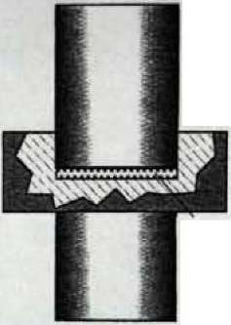
Пуансон
Заготовка

Заготовка

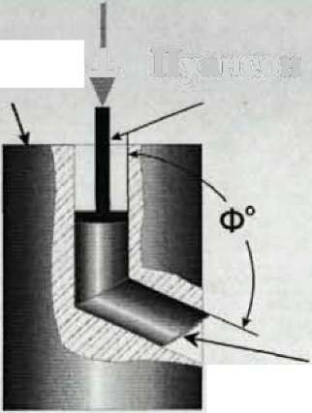
(а)
Рис.1 Л. Принципы методов интенсивной РКУП, (б)-ИПДК [32].

Суппорт

(б)
пластической деформации: (а) -

В работах [15,29,38,39,48-54] были рассмотрены различные маршруты получения заготовок (рис.1.2): ориентация заготовки остается неизменной при каждом проходе (маршрут А); после каждого прохода заготовка поворачивается вокруг своей продольной оси на угол 90°

(маршрут В); после каждого прохода заготовка поворачивается вокруг своей продольной оси на угол 180° (маршрут С). При этом в зависимости от режимов равноканального углового прессования можно получить разные микроструктуры различающиеся размером зерна, равноосностью зерен по различным сечениям по отношению к направлению прессования, разориентировкой соседних зерен и морфологией частиц выделений и др.
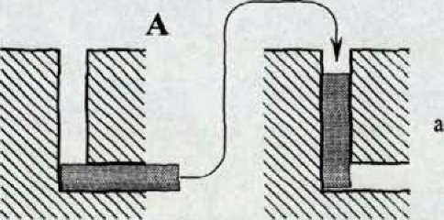

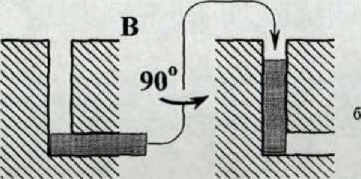

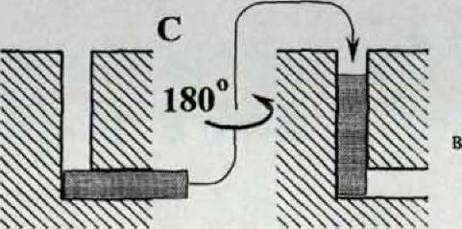
Рис.1.2. Маршруты РКУ прессования: а) маршрут А; б) маршрут В; в) маршрут С [49].

Другим способом получения УМЗ и НК структур в массивных заготовках является метод интенсивной пластической деформации кручением. Установки, в которых деформация кручением была проведена под высоким давлением, впервые были использованы в работах [34,35]. Их конструкция является развитием известной идеи наковальни Бриджмена [55]. В первых работах эти установки были использованы для исследования фазовых превращений в условиях интенсивных деформаций [35], а также изучения эволюции структуры и изменения температуры
рекристаллизации после больших деформаций [36]. Новым и принципиально важным моментом явились доказательства наличия неравновесных болынеугловых границ зерен в образцах полученных данным методом [30,33,56], что позволило рассматривать его как новый способ получения наноструктурных материалов.
При ИПДК (рис. 1.1 б) образец помещается между бойками и сжимается под приложенным давлением (Р) в несколько гигапаскалей. При этом, нижний боек вращается и образец деформируется простым сдвигом под воздействием сил поверхностного трения. Геометрическая форма образцов такова, что основной объем материала деформируется в условиях квазигидростатического сжатия под действием приложенного давления. В результате деформируемый образец не разрушается, несмотря на большие степени деформации е > 8-И0 [29,57].
Для расчета степени деформации при реализации схемы ИПДК применяются различные соотношения. Так, в работе [36] для расчета истинной логарифмической степени деформации а использовали формулу:
б=1П{ЗГ/1), (1.3)
где «9 - угол вращения в радианах, г и / - радиус и толщина диска соответственно.
Согласно формуле (1.3), при ИПДК степень деформации в центре этих образцов равна нулю. Как свидетельствуют результаты исследований, после нескольких оборотов наковален, структура образцов обычно становится однородной по радиусу [58,59]. В связи с этим, при исследовании процессов эволюции микроструктуры под воздействием ИПДК, обычно рассматривают число поворотов или угол поворота наковален, а не величину деформации, рассчитанную с помощью аналитических выражений.
Полученные ИПДК образцы обычно имеют форму дисков размером
от 10 до 20 мм и толщиной 0,2-7-0,5 мм. Существенное измельчение
структуры никеля наблюдали в работе [58] уже после деформирования на
16
пол-оборота, но для создания однородной наноструктуры потребовалась деформация в несколько оборотов. При этом средний размер зерен в полученных образцах составил 100 - 200 нм. Однако, конечный размер зерен в структуре зависел от условий интенсивной деформации — величины приложенного давления, и количества оборотов.

1.2. Особенности фазового состава магниевых сплавов
Магний образует твердые растворы с достаточно большим количеством легирующих элементов, таких как алюминий, цинк, литий, серебро и некоторых редкоземельных элементов таких как церий, гадолиний, иттрий. При всей разнообразности систем сплавов на основе магния в настоящее время наиболее перспективными являются системы Mg-Al, Mg-Zn, Mg-RE [60].
Для получения магниевых сплавов широко используются такие элементы как алюминий, цинк и марганец. Наиболее известным сплавом, содержащим эти элементы, является сплав А291 (Mg-9%Al-0.5%Zn- 0.3%Мп). Однако литые заготовки этого сплава мало подвержены упрочнению при старении, а также имеет относительно низкое значение относительного удлинения при комнатной температуре, вследствие большого содержания алюминия. Как видно из рис. 1.3 оптимальным содержанием алюминия в бинарной системе Mg-Al является 5-6вес.%, которое может обеспечивать относительное удлинение до 15-16%, тогда как повышение содержания алюминия даже до 8% приводит к снижению относительного удлинения до величины менее 5%.
В соответствии с фазовой диаграммой Mg-Al (рис. 1.4) при содержании алюминия 5-6вес% ниже температуры 300 °С в магниевом сплаве происходит выделение частиц у-фазы Mg₁7All2, которые согласно литературным данным [61] являются сравнительно мягкими, т.е. легко перерезаются дислокациями, и поэтому не могут обеспечить существенное дисперсионное упрочнение.
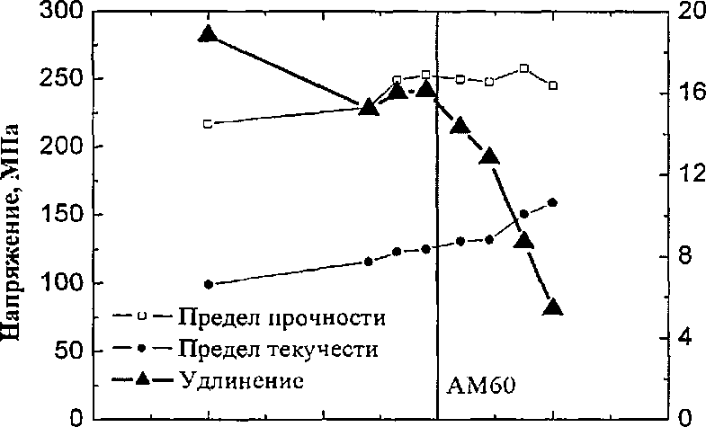
О 2 4 6 8 10
Содержание А1 в сплаве, %
Рис.1.3. Зависимость предела прочности, предела текучести и удлинения от процентного содержания алюминия в сплаве [62].

Весовые проценты содержания
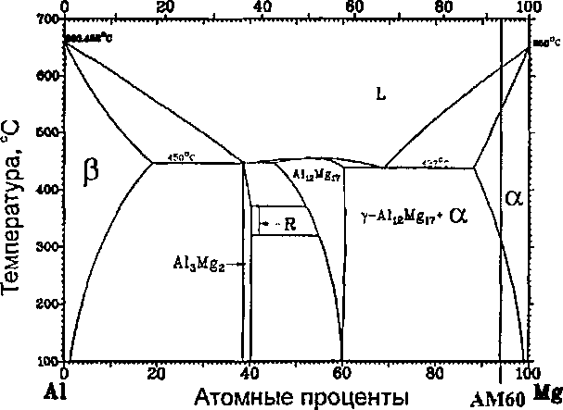
Рис. 1.4. Фазовая диаграмма состояния М^-А! [61].

Другим часто используемым промышленным магниевым сплавом
является сплав АМ60 (М§-6%А1-0.13%Мп). Вследствие оптимального
содержания алюминия (6%) данный сплав демонстрирует достаточно
высокое значение относительного удлинения при комнатной температуре,
достигающую 15% (рис.1.3 [62]). Другим легирующим элементом в данном
сплаве является Мп, который в ряду других широко используемых
легирующих элементов (А1, Zn) имеет наибольшее различие в атомном
радиусе по сравнению с магнием. В частности, если в М§ атомный радиус
18
равен 0.160 А, то в Мп он составляет 0.127 А, тогда как в А1 и Хп они составляют 0.143 и 0.134 А, соответственно. Как известно, чем больше различие в атомных радиусах между матрицей и легирующим элементом, тем выше будет эффект твердорастворного упрочнения. Вместе с тем, в соответствии с фазовой диаграммой М£;-Мп предельная растворимость марганца в магнии не превышает 0.1-0.15вес%, что и реализовано в магниевом сплаве АМ60, имеющем состав М§-6%А1-0.13%Мп.
Поэтому с точки зрения нашего исследования предпочтительным является использование магниевого сплава АМ60 системы М£-А1-Мп, имеющего хорошее значение относительного удлинения, весьма важного для осуществления интенсивной пластической деформации.
Другой известной системой является М^-^п (рис. 1.5), в сплавах которой наблюдается упрочнение при старении, поскольку в них, в отличие от сплавов системы М£-А1 присутствуют когерентные зоны Гинье — Престона и полу-когерентные промежуточные частицы [63]. Для упрочнения этих сплавов применяют двухступенчатое старение выше и ниже температуры растворения зон Гинье - Престона, способствуя тем самым выделению мелко дисперсных частиц. Однако зеренную структуру сплавов этой системы очень трудно измельчить, используя деформацию[61]. Кроме этого данные сплавы подвержены образованию микропор, что затрудняет их использование в литейной промышленности [61].
Атомные проценты содержания
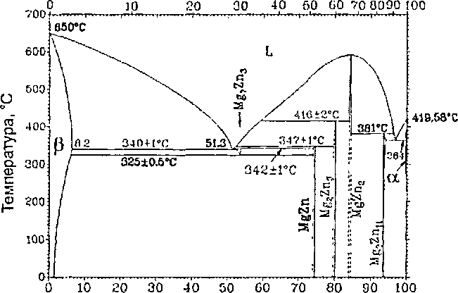
]\/]д Весовые проценты содержания 2п
Рис. 1.5. Фазовая диаграмма состояния М^- Ъа [63].

Упомянутые выше магниевые сплавы систем ]У^-А1, несмотря
1400 1200 1000
на их широкую распространенность, обладают невысоким сопротивлением ползучести выше температуры 120 °С [61], что ограничивает их использование при повышенных температурах. Для частичного решения этой проблемы, а также для повышения термостабильности зеренной структуры в магниевые сплавы добавляют редкоземельные элементы, такие как скандий Бс, иттрий У, гадолиний С<1 [64]. Добавление редкоземельных элементов в качестве легирующих компонентов приводит к образованию метастабильных частиц ]У^_{х}11е_{у}, способствующих упрочнению при старении. Например, в системе М§-Ос1 образуются частицы М§₅Ос1 (рис.1.6).
Атомные проценты содержания
г « ^ ^{43 й3} И ?о«М<?э
о
тэ'е
l юл
/¿£5/

-"Д
<Í7J l «i
си
а. боо ф
"¿3 4 Я V¡ *
^ф 400

JL
10 20 ao 40 00 fio 70 Й0 90 1Ú0 |y|g Весовые проценты содержания Q(~j
Рис.1.6. Фазовая диаграмма состояния Mg- Gd [64].

1.3. Типичные структуры магниевых сплавов, подвергнутых

большим деформациям
Микроструктуры традиционно классифицируются в зависимости от средних размеров зерен, при этом, как правило, структуры с размерами зерен около одного микрометра и менее называются ультрамелкозернистыми. В последние годы принято также различать субмикрокристаллические (СМК) [65] и нанокристаллические (НК) [15] структуры. К особенностям строения СМК (средний размер зерен « 0,1 - 1,0 мкм) и НК (средний размер зерен меньше 0,1 мкм) структурных состояний полученных ИПД, как правило, относят малый размер зерна, большую протяженность границ (в работе [66]
2

0

было установлено, что в НК материалах, на долю границ приходится до 50% атомов) и неравновесное состояние межзеренных границ [67-71]. Именно эти особенности строения и определяют уникальный комплекс физико- механических свойств ИПД материалов.
К началу постановки данной работы было известно, что применение
методов ИПД ведет к формированию ультрамелкозернистой структуры во многих чистых металлах (медь, титан, никель, железо), а так же в различных сплавах (в том числе и магниевых сплавах).
В работе [72] был исследован сплав AZ31 (Mg-3%Al-l%Zn) после деформации кручением без давления при различных повышенных температурах (180 - 450°С). Крутящий момент и число оборотов были пересчитаны в эквивалентные напряжения и деформацию. Эквивалентная деформация составляла от 0,7 до 2. Было показано, что при малой степени деформации (е=0,7) и температуре (240°С) такая обработка ведет к образованию многочисленных двойников. С увеличением же степени деформации до е=2,0 и повышении температуры до 450°С наблюдали уменьшение количества двойников и более равноосную структуру со средним размером зерен около 30-40 мкм (рис.1.7).
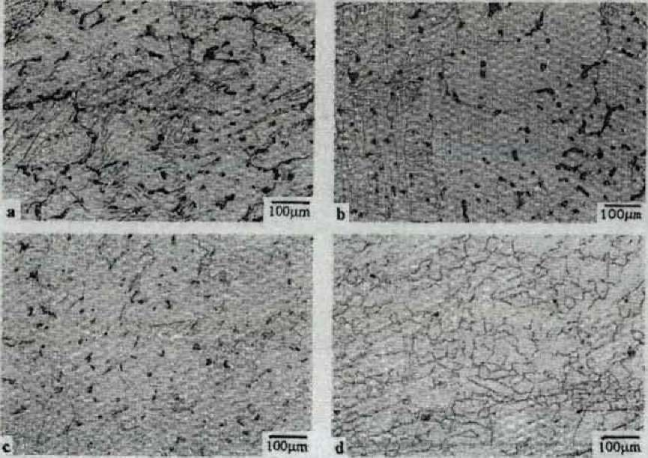
Рис.1.7. Микроструктура магниевого сплава А23\, подвергнутого пластической деформации кручением без давления (а) 240 °С, (б) 300 °С, (с) 360 °С, (6) 450 °С [72].

В работе [73] была изучена эволюция микроструктуры сплава АМ60 (1у^-6%А1-0,2%Мп) в процессе больших деформаций горячей прокаткой. В частности было показано, что используя данный подход можно добиться хороших результатов в измельчении зеренной структуры. Например, уменьшение толщины на 20% при прокатке при 375°С приводит к незначительному измельчению зерен до 15 мкм (исходный средний размер зерен составлял 20 мкм), с появлением большого количества двойников. При уменьшении толщины на 80% при той же температуре прокатки 375°С наблюдается неоднородная микроструктура. Средний размер зерен уменьшается до 1 мкм, однако появляется большая доля рекристаллизованных зерен со средним размером 10 мкм.
В работе [74] для измельчения зеренной структуры в магниевом сплаве А291(1У^-9%А1-1%2п) была использована горячая экструзия. Было показано, что экструзия при температурах 480, 400 и 300°С приводит к формированию среднего размера зерен 66, 15,4 и 7,6 мкм, соответственно. То есть при снижении температуры экструзии наблюдали уменьшение среднего размера зерна. Аналогичную тенденцию наблюдали также при горячей экструзии магниевого сплава А291 при температурах 415, 370 и 335°С в работе [75]. После экструзии с соотношением 16:1 в образцах наблюдали средний размер зерен 16, 11 и 4 мкм, соответственно. В работе [76] горячей экструзии подвергали заготовки сплава ЪЛg-9%A\. После экструзии при температуре 350 °С со скоростью деформирования 5 мм/с авторы смогли получить равноосную зеренную структуру со средним размером зерен 12 мкм. При этом наблюдали частицы, содержащие А1, расположенные в виде полос, вытянутых вдоль направления экструзии.
Как было отмечено выше, в разделе 1.1.1 одним из эффективных методов измельчения зеренной структуры является равноканальное угловое прессование (РКУП). Данный метод был использован в ряде работ [77-79] применительно к магниевым сплавам. Большинство авторов отмечали, что применение РКУП непосредственно к литым заготовкам приводит, как правило, к разрушению образцов уже после первого прохода, поэтому в этих работах часто использовали предварительное формирование зеренной структуры методами экструзии и прокатки при повышенных температурах. В частности, в работе [77] магниевый сплав AZ31 был подвергнут предварительной экструзии при температуре 300°С с соотношением площади начального и конечного поперечного сечения 42:1 с последующим РКУП при температуре 200°С (8 проходов, угол 110°, маршрут Вс). При этом эквивалентная деформация была е~6, а средний размер зерен составил 0,7 мкм. В работе [78] также в целях получения крупнозернистой зеренной структуры предварительно провели прокатку сплава AZЗ1 при температуре 400 °С с соотношением начальной и конечной толщины листа 20%, после чего заготовки подвергли 4 проходам РКУП при 220 °С при угле пересечения каналов 90° (эквивалентная деформация е~4). Исследования микроструктуры показали, что такая деформация ведет к неоднородной зеренной структуре сплава А231 с размером зерен от 1 до 10 мкм. Можно отметить, что в работе [79] для предварительной подготовки структуры сплава ZK60 (Mg-4.95%Zn-0.71Zr) использовали гомогенизацию при температуре 460 °С в течение 4 часов в алюминиевом порошке. Затем проводили РКУП (6 проходов при температуре 200 °С) с углом пересечения каналов 90° по маршруту Вс. В результате была получена бимодальная структура со средним размером малых зерен примерно 0,4 мкм и больших зерен примерно 4 мкм.
Как известно, метод интенсивной пластической деформации кручением (ИПДК) позволяет достичь наименьшего размера зерна в чистых металлах вплоть до 100 нм. На момент постановки настоящей работы в литературе отсутствовали публикации, посвященные изучению структуры магниевых сплавов, подвергнутых ИПДК. Только недавно, в 2007 году, была опубликована работа, в которой была исследована структура сплава Р^в 1, подвергнутого ИПДК при температуре 150 °С, под давлением 3 ГПа, при количестве оборотов равным 7 на образцах диаметром 10 мм и толщиной 0,8 мм. ПЭМ исследования выявили в них УМЗ структуру со средним размером зерен 220 нм.

1.4. Механические свойства магниевых сплавов после больших

деформаций
Как показано в предыдущем разделе, в образцах магниевых сплавов, полученных РКУП можно достичь равноосной УМЗ структуры с меньшим размером зерен по сравнению с образцами, подвергнутыми другим деформационным обработкам, таким как экструзия и прокатка. Кроме этого, РКУП образцы обладают достаточными геометрическими размерами для проведения систематических исследований механических свойств на растяжение. Вследствие этого в последние годы в ряде публикаций [80,81] были изучены механические свойства магниевых сплавов, подвергнутых РКУП по различным режимам.

1.4.1. Механические свойства на растяжение
Согласно соотношению Холла-Петча [82,83], можно ожидать, что с уменьшением размера зерен до нанометрических размеров будет происходить увеличение прочности поликристаллических материалов. К моменту постановки настоящей работы экспериментально было подтверждено, что при уменьшении размера зерна вплоть до УМЗ размеров в чистых металлах, обработанных как методами интенсивной пластической деформации, так и другими методами (экструзией, прокаткой), наблюдается значительное увеличение прочности при комнатной температуре, которое сопровождается снижением пластичности [2,10,13,74,77,84].
В этой связи большой интерес вызвали недавние работы, демонстрирующие возможность достижения одновременно очень высокой прочности и пластичности в УМЗ металлах и сплавах [5,19,85,86].
На обычных диаграммах механических испытаний на растяжение УМЗ металлов наблюдаются стадии деформационного упрочнения и шейкообразования, вызванного локализацией деформации. Повышение общей пластичности образца возможно за счет увеличения равномерной деформации на стадии деформационного упрочнения [2], путем повышения скоростной чувствительности напряжения течения [85], которое снижает склонность к шейкообразованию, а также возможно вследствие формирования двойниковых границ зерен [87].
Стадия деформационного упрочнения связана с движением дислокаций с их последующим накоплением. Для увеличения протяженности стадии деформационного упрочнения в последние годы были разработаны специальные подходы, связанные с формированием бимодальной структуры, в которой микрозернистые зерна с объемной долей до 25% равномерно распределены в нанокристаллической матрице [19]. В такой структуре нанозерна обеспечивали высокую прочность, тогда как в микрозернах развивалась пластическая деформация, связанная с движением дислокаций, обеспечивающих пластичность. Используя данный подход в работе [2] в чистой меди с УМЗ структурой временное сопротивление было достигнуто 420 МПа и относительное удлинение 65% (рис. 1.8).
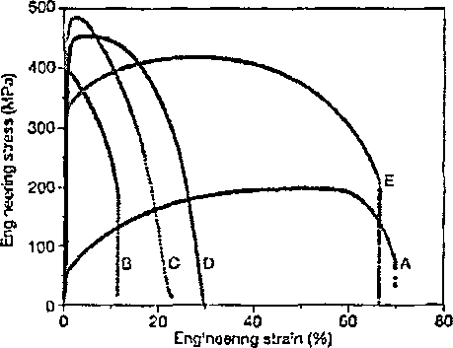
Рис. 1.8. Графики испытаний на растяжение «напряжение-относительное удлинение» РКУП меди при скорости растяжения 10 "⁴ с"¹ [2].

Другим подходом для повышения пластичности, является повышение величины параметра скоростной чувствительности напряжения течения. В частности, в работе [2] показано, что увеличение параметра скоростной чувствительности позволяет увеличить сопротивление шейкообразованию, и, следовательно, увеличить равномерную деформацию при комнатной температуре.
Для повышения величины параметра скоростной чувствительности напряжения течения, можно использовать измельчение зеренной структуры. Данный подход широко используется для придания материалам сверхпластических свойств при повышенных температурах [8], и в то же время может быть использован для формирования высокопрочных состояний в металлах и сплавах при комнатной температуре [85].
В одном из первых исследований, посвященных этой проблеме [88] чистая медь (99,996%) была подвергнута РКУП при комнатной температуре по маршруту Вс (всего 16 проходов). Временное сопротивление и относительное удлинение меди оценивали по результатам одноосных испытаний на растяжение при комнатной температуре образцов с размерами рабочей части 5x2x1 мм в четырех состояниях (рис. 1.9). Исходная крупнокристаллическая медь с размером зерен -30 мкм имела низкий предел текучести, но обладала значительным деформационным упрочнением и большим удлинением до разрушения. Холодная прокатка меди на 60% значительно увеличивала временное сопротивление (кр.2 на рис. 1.9), но существенно снижала значение относительного удлинения, что типично для механического поведения металлов, подвергнутых традиционной обработке пластической деформацией [89,90]. Такая же тенденция была отмечена для меди после двух проходов РКУП (кр.З на рис. 1.9). Тем не менее, дальнейшая деформация РКУП меди с числом проходов до 16 одновременно привела к увеличению каквременного сопротивления, так и относительного удлинения (кр.4 на рис. 1.9). Для выявления природы такого аномального повышения относительного удлинения меди в работе была измерена чувствительность напряжения к скорости деформации
ти=(51па/51пс)_{е},
где ст — напряжение текучести, с — скорость деформации. Было установлено, что образцы с высоким значением относительного удлинения имеют повышенный параметр скоростной чувствительности напряжения течения. Было установлено, что после РКУП меди за 16 проходов т=0,14 в отличие от 772=0,06 после РКУП меди за 2 прохода. Таким образом, повышение т препятствовала локализации деформации и последующему разрушению [91].
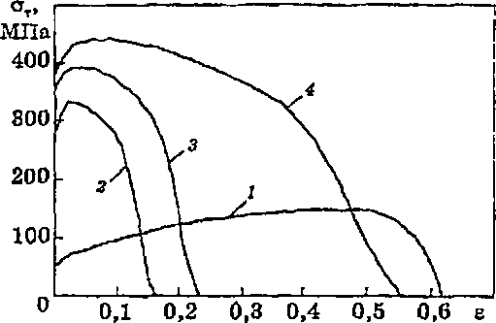
Рис. 1.9. Зависимости напряжения от деформации при испытаниях на растяжение (1=20 °С, в=10"³ с"¹) для образцов исходной крупнозернистой меди -1 и после обработки: 2 — холодной прокаткой со степенью обжатия 60%; 3 — РКУП, 2 прохода; 4 — то же, 16 проходов [88].

Как было отмечено в работе [87] еще одним подходом для повышения значений временного сопротивления и относительного удлинения может быть формирование двойниковых границ, которые захватывают и удерживают дислокации в процессе деформации. В частности, в этой работе была изучена электроосажденная медь, с различным средним расстоянием между двойниками (100, 35 и 15 нм). При этом все образцы имели одинаковый средний размер зерен 400-500 нм. Было установлено, что с уменьшением среднего расстояния между двойниками со 100 нм до 15 нм (рис. 1.10) одновременно увеличивается и временное сопротивление и относительное удлинение примерно с 550 МПа и 2% до 1200 МПа и 15%, соответственно.
псо

Ш-Си-Пло

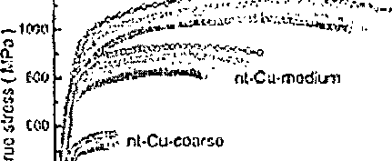
•00
"3—ОХ 10"'Б'¹ Ю^{л}е¹ 6Х Ю^е*¹ •<-6Х Ю^а⁻'
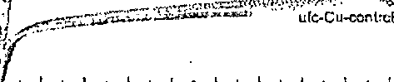
В 10 12 И 13 \г 20 Тгио 5!га1гч ( % }
Рис.1.10. Диаграмма растяжения УМЗ меди с различным средним расстоянием между двойниковыми границами: п^Си-соагзе - 100 нм, г^-Си- шеёшгп - 35 нм, й-Си-бпе - 15 нм [87].
с

Применительно к магниевым сплавам, большинство исследователей занимающихся изучением влияния РКУП на их структуру и свойства, отмечали несколько наиболее важных особенностей диаграмм растяжения. Во-первых, на диаграммах растяжения многих образцов с УМЗ структурой при уменьшении размера зерна наблюдается существенное повышение значения временного сопротивления. Во-вторых, характерным признаком является очень протяженная стадия деформационного упрочнения. В- третьих, практически отсутствует стадия шейкообразования.
Например, в работе [7] были изучены механические свойства при комнатной температуре магниевого сплава М§-0.9%А1, подвергнутого прокатке при температуре 400 °С с последующим РКУ прессованием при различных температурах по маршруту Вс. Наибольшее измельчение зеренной структуры до среднего размера зерен 17мкм было достигнуто после РКУ прессования при температуре 200 °С (2 прохода). После данной обработки наблюдали значительное повышение временного сопротивления с 70 МПа (в крупнозернистом состоянии) до 230 МПа и относительного удлинения с 3 % (в крупнозернистом состоянии) до 15 % (рис. 1.11). Такое повышение временного сопротивления авторы связывали с измельчением зеренной структуры в соответствии с соотношением Холла- Петча

.

250 200 150 100 50 0
0 0.05 0.1 0.15 0.2
Рис.1.11. Кривые истинное напряжение - истинная деформация при комнатной температуре сплава М£-0.9%А1 в состоянии до РКУП (0 р) и после РКУП при температуре 200 °С (1 и 2 прохода) [7].
В другой работе [92] были изучены механические свойства магниевого сплава А231В, подвергнутого РКУП с противодавлением при температуре 200 °С, 8 проходов по маршруту Вс. Было установлено, что в образцах после РКУП наблюдается сильно выраженная кристаллографическая текстура, которая ведет к существенной анизотропии величины относительного удлинения (15-40%) (рис. 1.12а), измеренной в различных направлениях относительно оси РКУП (рис. 1.126) при примерно одинаковых значениях временного сопротивления (230-250 МПа). В данной работе также было отмечено, что протяженная стадия деформационного упрочнения в образцах магниевого сплава после РКУП (рис. 1.12а) может быть связана с интенсивным двойникованием, вследствие образования двойников деформации при механических испытаниях на растяжение.
. ЕСАР аг 200 »с
 | 1 рааа
- | Мд-0.эА1
 | Т= 15 ОС
 | « = 3.3X10-« 8-' -1 —1

Повышение пластичности магниевых сплавов и А261, подвергнутых РКУП отмечалось также в работах [6,81,93,94]. Вместе с тем, авторы данных работ отмечали, что РКУП не всегда приводит к повышению временного сопротивления по сравнению с исходным материалом. Например, в работе [6] экструдированные образцы сплава А231 были гомогенизированы при температуре 420 °С в течение 2 часов с последующей закалкой в воду. Затем авторы применяли РКУП по маршруту Вс с понижением температуры прессования. Первый и второй проходы были выполнены при 320 °С, третий и четвертый при 250 и 200 °С, соответственно. В результате были получены
образцы, характеризующиеся средним размером зерен 2.5 мкм, повышенной плотностью дислокаций и наличием двойниковых границ. В результате механических испытаний на растяжение (рис. 1.13) было обнаружено, что временное сопротивление в образцах после РКУП имеет меньшую величину по сравнению с исходным материалом, несмотря на значительное измельчение зеренной структуры при РКУП. В то же время в образцах после РКУП наблюдалось значительное увеличение относительного удлинения с 4 % до 9-14% в зависимости от количества проходов. Повышение относительного удлинения связывалось авторами с увеличением стадии деформационного упрочнения в образцах, подвергнутых РКУП, вследствие активизации дополнительных плоскостей скольжения.
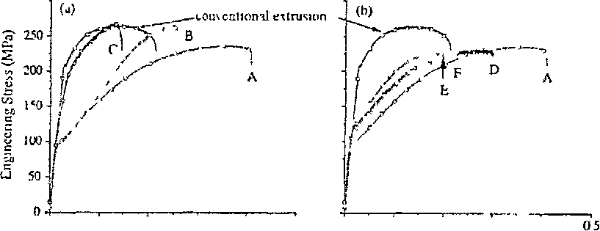

31)0
02 (П 0 « Попу Шоп
02 03 04 Е1огцаиоп
Рис. 1.12. (а) Кривые напряжение - ориентированных в РКУП заготовке образцов, (б) Схема ориентации образцов в РКУП заготовке [92].
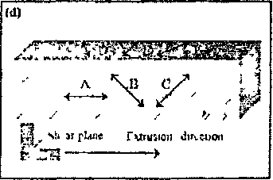
(а)
(б)
удлинение
различно

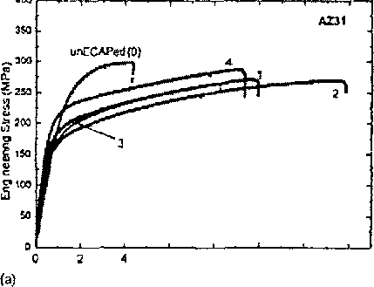
С 8 10 12 14 Епдтевппд 51га«1 (%}

Рис. 1.13. Инженерные кривые напряжение - деформация на растяжение магниевого сплава А£31, подвергнутого РКУП 1, 2, 3 и 4 проходам, а таюке в исходном состоянии [6].

1.4.2. Сверхпластичность
Сверхпластичность материалов - это явление чрезвычайно высоких значений равномерного удлинения до разрушения (сотни и тысячи процентов) при механических испытаниях на растяжение [16].
В обзоре [16] указывалось, что для достижения сверхпластичности в поликристаллических материалах необходимо выполнение двух условий. Первым условием является очень малый и стабильный размер зерен (менее 10 мкм), вторым - проведение испытаний при температуре выше 0,5Т_{ПЛ}, где Т_{пл} - температура плавления в К. Необходимость выполнения этих условий связано с тем, что сверхпластичность является диффузионно- контролируемым процессом, для проявления которого необходимы высокие скорости зернограничной диффузии, характерные для образцов с малым размером зерен при испытаниях в условиях повышенных температур [14].
Хорошо известно [16,95], что сверхпластическое течение микрокристаллических материалов часто описывается уравнением состояния в виде:
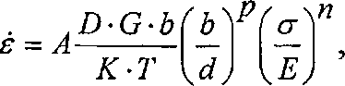

где ¿| - скорость деформации, £> - коэффициент зернограничной диффузии,
Сг - модуль сдвига, Е - модуль упругости, Ь - вектор Бюргерса, К - константа Больцмана, Т - температура испытания, а? - размер зерна, р - экспонента, зависящая от размера зерен (обычно близка к 2), сг - напряжение течения, п - параметр, обратный скоростной чувствительности напряжения течения и А - константа.
Из уравнения состояния сверхпластического течения (1.4) следует, что уменьшение среднего размера зерна может привести к проявлению сверхпластичности при очень высоких скоростях деформаций [96]. Тогда как снижение температуры испытаний способствует сохранению УМЗ структуры, хотя в этом случае снижается вклад диффузионно- контролируемых процессов в аккомодации зернограничного проскальзывания. Поэтому развитие методов ИПД для получения материалов с УМЗ структурой открыло новые возможности для исследования сверхпластичности в металлических материалах, а также дала возможность начать новые систематические экспериментальные исследования в этой области [15]. Эти исследования начались в двух направлениях: первое - это получение объёмных образцов с однородной структурой и размером зерна менее 1 мкм (уровень субмикрокристаллов) методом РКУП или многократной ковки; второе - это получение нанокристаллических структур в образцах с малыми геометрическими размерами (менее 15-7-20 мм), используя метод ИПДК.
Исследования сверхпластичности в УМЗ магниевых сплавах, полученных методом РКУП показывают, что максимальные удлинения до разрушения наблюдаются, как правило, при очень низких скоростях деформации в диапазоне 10"⁴-10"⁵ с"¹ [76,79,97], хотя они несколько повышаются по сравнению с микрозернистыми образцами со средним размером 30-40 мкм, в которых максимальные удлинения до разрушения наблюдались в диапазоне скоростей 10"⁵-10'⁶ с⁻¹ [98]. При этом в данных работах явление сверхпластичности исследовали в основном в диапазоне температур 200-220 °С, что связано, очевидно с тем, что при температурах выше 300-350 °С в магниевых сплавах наблюдается интенсивный рост зерен [94].

1.4.3. Усталостные характеристики
Последние исследования характеристик усталости в УМЗ металлах, полученных методом РКУП свидетельствуют, что предел выносливости повышается с уменьшением среднего размера зерна, и в некоторых случаях описывается соотношением аналогичным соотношению Холла-Петча для предела текучести [16,99,100].

В частности в работе [100], существенное увеличение предела выносливости до величины 500 МПа наблюдали в чистом титане, подвергнутом РКУ прессованию при температуре 400 °С, с последующей холодной прокаткой со степенью обжатия 75% и отжига при 300 °С в течение 1-2 часов (рис.1.14). Для сравнения в микрозернистом титане со средним размером зерен 9 мкм предел выносливости в условиях испытаний при постоянной амплитуде напряжений имел величину примерно 240 МПа. При этом большинство авторов отмечает, что при испытаниях в условиях постоянной микропластической деформации усталостная долговечность металлов с УМЗ структурой имеет повышенные значения только в высокоцикловой области, тогда как в малоцикловой области она имеет пониженные значения по сравнению с крупнозернистым материалом (рис. 1.15). По мнению авторов работы [99] уменьшение усталостной долговечности в малоцикловой области обусловлено пониженной пластичностью в металлах с УМЗ структурой, подвергнутых ИПД.
600
5D0
2
% 400
&

- 300
а.
Е
С
К 200
0J
Й
100
10³ 10⁴ 10⁵ 10^{е} ю⁷
Number of Cycles to Failure, W,
Рис.1.14. Кривые усталости титана в исходном состоянии и подвергнутого РКУЩ100]..
Наиболее отличительными особенностями УМЗ структуры металлов
после усталостных испытаний являются рекристаллизация и аномальный
рост зерен в зоне разрушения [99-101], наблюдавшиеся на примере чистой
меди, подвергнутой РКУП и испытанной в условиях постоянной
микропластической деформации. В работах [102,103], используя
i •
' ЕСАР Т( «• CR
⁴ »s.
, ECAPTl"*--
П, d = 9(im_{v}
33

рентгеноструктурные исследования уширения рентгеновских пиков, было продемонстрировано также, что в процессе усталостных испытаний РКУП образцов меди и никеля происходит релаксация внутренних напряжений.
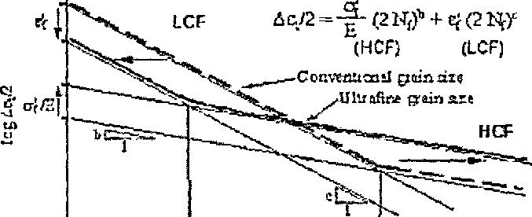
Рис. 1.15. Схематические кривые усталости для КЗ и УМЗ меди [99].
2 К(" I
1се2 К(

Публикаций, посвященных исследованию усталостных свойств УМЗ магниевых сплавов к моменту написания литературного обзора отсутствовали. Вместе с тем, было известно, что например, в мелкозернистых образцах уменьшение размера зерна, с 150-350 мкм до 40-60 мкм в сплаве системы М§-А1-2п приводит к повышению предела выносливости примерно на 10% [104]. При этом влияние величины зерна на усталость магниевых сплавов было более существенно в малоцикловой области.

1.5. Постановка задач исследований
Анализ данных литературы показал, что деформация кручением под высоким давлением и равноканальное угловое прессование являются перспективными методами формирования УМЗ структур в различных металлах и сплавах. При этом ИПДК позволяет получать средний размер зерна менее 150 нм, но в то же время образцы после ИПДК имеют ограниченные размеры толщиной 0,5-0,6 мм и диаметром 10 мм, что не позволяет их использовать, например, для изучения усталостных свойств. Образцы, полученные методом РКУП, имеют несколько больший размер
зерен, который зависит от режимов прессования и химического состава материала. Вместе с тем, их типичные геометрические размеры, составляющие в диаметре 20 мм и в длину 100 мм, являются удобными для изучения структуры и механических свойств на стандартных образцах. Вследствие этого методы ИПДК и РКУП были выбраны в качестве основных методов для получения УМЗ структур в магниевых сплавах.
К моменту постановки настоящей работы (2001 г.) имелись единичные публикации, в которых авторы отмечали, что магниевые сплавы с УМЗ структурой, полученные методом РКУП, могут демонстрировать сверхпластичность [97]. При этом максимальные удлинения до разрушения были выявлены при достаточно малых скоростях деформации 10'⁴-10"⁵ с"¹. Была накоплена также определенная информация по влиянию экструзии и прокатки на структуру и механические свойства магниевых сплавов, которая показывала, что измельчение зеренной структуры в мелкозернистой области способствует повышению характеристик прочности и усталости [74,104]. Но при этом были исследованы магниевые сплавы с размером зерен 7-10 мкм и выше, которые после прокатки и экструзии имеют вытянутую зеренную структуру и анизотропию механических свойств.
В связи с этим целью настоящей работы явилось достижение и исследование высоких механических свойств в магниевых сплавах систем М§-А1-Мп и М§-Ос1 за счет формирования в них ультрамелкозернистой структуры методами интенсивной пластической деформации.
В соответствии с поставленной целью решались следующие основные задачи:
  - Сформировать ультрамелкозернистую структуру в объемных заготовках магниевого сплава АМ60 методом РКУП.
  - Провести анализ зеренного строения и фазового состава УМЗ структуры магниевого сплава АМ60, сформированной в процессе обработки РКУП.
  - Определить влияние УМЗ состояния сплава АМ60 на механические свойства (временное сопротивление, относительное удлинение, предел выносливости).
  - Сформировать нанокристаллическую структуру в заготовках магниевых сплавов АМ60 и М£-Ювес%Ос1 методом интенсивной пластической деформации кручением.
  - Установить возможность достижения высоких удлинений до разрушения в магниевых сплавах АМ60 и М§-Ювес%Ос1 при повышенных температурах.
В качестве материалов для исследования были выбраны промышленный магниевый сплав АМ60 и модельный магниевый сплав М£-10%весОс1.
Сплав АМ60 (Mg-6%Al-0ЛЗ%Mn) вследствие оптимального содержания алюминия (6%) демонстрирует достаточно высокое значение относительного удлинения при комнатной температуре, достигающую 15% [62]. С точки зрения диссертационного исследования хорошая пластичность магниевого сплава АМ60 важна для интенсивной пластической деформации, которую планируется использовать для измельчения зеренной структуры.
Вместе с тем, магниевые сплавы системы М£-А1, несмотря на их широкую распространенность, обладают невысокой стабильностью зеренной структуры при повышенных температурах. Для повышения термостабильности зеренной структуры в магниевые сплавы добавляют редкоземельные элементы [61], присутствие которых ведет к образованию частиц М&Деу, ведущих к сдерживанию миграции границ зерен при повышенных температурах. Вследствие этого в настоящей работе в качестве второго материала для исследования был выбран сплав системы 1У^-Сс1, в котором такими частицами являются ]У^₅Ос1 [64].

ГЛАВА 3. ВЛИЯНИЕ УМЗ СТРУКТУРЫ НА МЕХАНИЧЕСКИЕ СВОЙСТВА НА РАСТЯЖЕНИЕ ПРИ КОМНАТНОЙ ТЕМПЕРАТУРЕ В МАГНИЕВОМ СПЛАВЕ АМ60
Важной научной проблемой, решаемой современным материаловедением, является достижение заданного комплекса механических свойств (временное сопротивление, относительное удлинение, предел выносливости) в легких металлах и сплавах. Как отмечалось выше, формирование УМЗ структуры в металлических материалах методом РКУП является перспективным направлением решения этой проблемы.
Магниевые сплавы представляют повышенный интерес в автомобиле- и машиностроении, поскольку являются наиболее легкими конструкционными материалами, обладающими высокой удельной прочностью. Вместе с тем известно, что монокристаллы магния являются малопластичными из-за ограниченного количества систем скольжения, характерного для металлов с гексагональной плотноупакованной решеткой [17,18], что затрудняет их использование для получения изделий сложной формы методами пластического формообразования. В то же время в материалах с УМЗ структуой с большеугловыми границами зерен можно ожидать увеличение деформируемости за счет формирования произвольных ориентаций плоскостей скольжения в соседних зернах.
Для формирования УМЗ структуры с большеугловыми границами зерен в данной главе был применен метод РКУ прессования. Для достижения наименьшего среднего размера зерен и однородной структуры были использованы различные температуры РКУП.
В качестве материала для исследования был выбран промышленный сплав магниевый сплав АМ60 (Mg-6 вес.%А1-0,13 вес.%Мп), который в ряду магниевых сплавов системы М§-А1 отличается оптимальным
сочетанием временного сопротивления и относительного удлинения в исходном состоянии (рис.1.3).
3.1. Структура образцов, подвергнутых РКУП
Исходные заготовки 020 мм и длиной 100 мм были гомогенизированы при температуре 415°С в течение 6 часов для выравнивания фазового состава сплава. Полученная после такой обработки структура показана на рисунке 3.1. Средний размер зерен после этой обработки был равен 500 мкм.
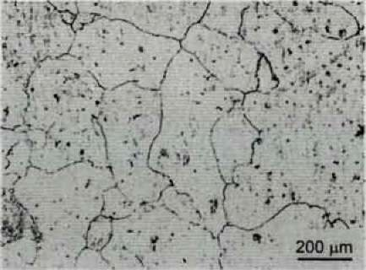
Рис.3.1. Структура магниевого сплава АМ60 после гомогенизации.

Для формирования УМЗ структуры в сплаве АМ60 применяли метод РКУП, используя оснастку с углом пересечения каналов 120°. РКУП проводили при трех различных температурах: 350°С, 210°С и 150°С, используя маршрут Вс, 10 проходов. Температуры прессования были выбраны исходя из фазовой диаграммы равновесного состояния. Температура 350°С соответствует однофазному твердому раствору, при температурах 210°С и 150°С сплав находится в двухфазной области с различным объемом второй фазы. Ожидалось, что с понижением температуры РКУП до 150°С будет более сильное измельчение зереной структуры вследствие снижения вероятности развития рекристаллизационных процессов, ведущих к увеличению среднего размера зерна.
Электронном и крое копические исследования показали, что РКУП при температуре 350°С ведет к формированию неоднородной структуры (рис.3.2а). Примерно 60% просмотренной области занимали равноосные зерна со средним размером 18мкм. В оставшейся площади наблюдали вытянутые зерна с размером 1-3 мкм в поперечном сечении и 5-15 мкм в длину (рис.3.2б), которые исходя из литературы [105] можно считать двойниками. В структуре также наблюдали мелкодисперсные частицы со средним диаметром около 30 нм (рис.3.2в), они располагались только в теле зерен [112].
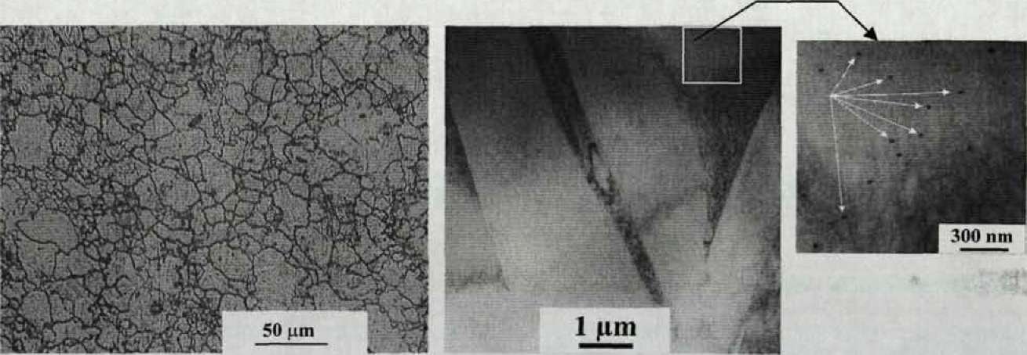

(а) (б) (в)
Рис.3.2. Микроструктура магниевого сплава АМ60 после РКУП при 350°С: (а) равноосные зерна, световая микрофотография, (б) светлопольное изображение вытянутых зерен, ПЭМ, (в) мелкодисперсные частицы.
РКУП в двухфазной области при температуре 210°С привело к формированию более однородной структуры со средним размером зерен около 2 мкм как в поперечном, так и в продольном сечении (рис.3.За,б). В образцах, полученных при этой температуре было обнаружено два вида частиц. Первый тип частиц такой же, как и в образцах, подвергнутых РКУП при 350°С, со средним размером около 30 нм. Частицы второго типа со средним размером около 0.5 мкм, неоднородно распределены как в теле зерен так и на их границах (рис.3.Зв).
Микроструктура образцов, после РКУ прессования при температуре 150°С более однородна со средним размером зерен около 1 мкм (рис.3.4,а). В микроструктуре присутствовали также два типа частиц. Первый тип такой же, как и в образцах, подвергнутых РКУП при температурах 350°С и 210°С, с таким же средним размером около 30 нм. Частицы второго типа со средним размером около 0.5 мкм, в отличие от РКУП состояния при температуре 210°С, однородно распределены, как в теле зерен, так и на их границах [113].
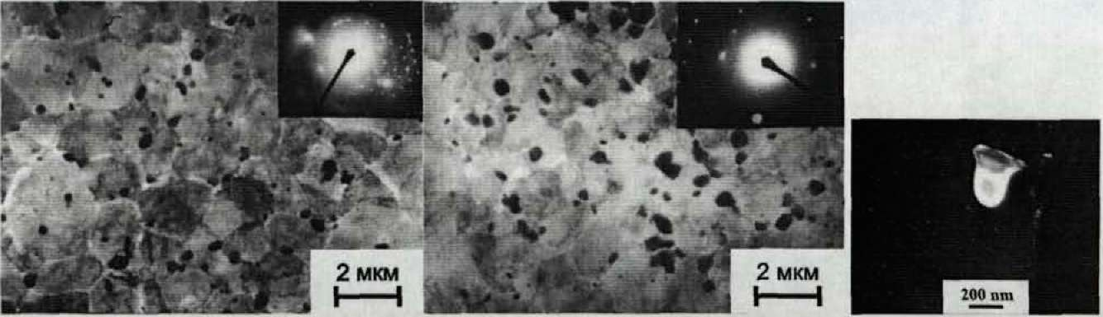

(а) (б) (в)
Рис.3.3. Типичная микроструктура магниевого сплава АМ60 после РКУП при 210°С: (а) поперечное сечение оси РКУП, (б) продольное сечение оси РКУП, (в) темнопольное изображение присутствующих частиц.
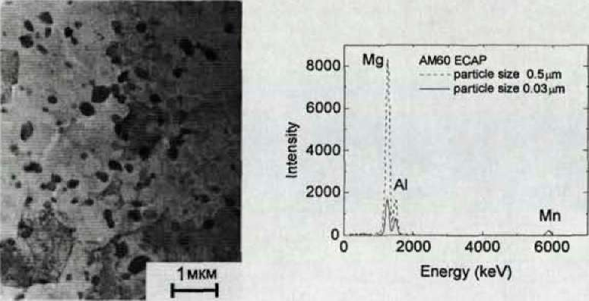

(а) (б)
Рис.3.4. Типичная микроструктура магниевого сплава АМ60 после РКУП при
150°С: (а) поперечное сечение оси РКУП, (б) ЭДС анализ частиц обоих
типов.
Для определения химического состава обнаруженных частиц был проведен энерго-дисперсионный анализ (ЭДС) анализ в колонне микроскопа (рис.3.4б) [114]. Видно, что частицы с размером 0.5 мкм содержат М^ и А1, в соответствии с диаграммой фазового равновесия это частицы у-фазы АЛ^М^п. Частицы с меньшим размером 30 нм дополнительно содержат Мп, согласно фазовым диаграммам это могут быть частицы Мп₅А1₈. Вместе с тем, диаметр зонда равный примерно 50 нм превышал размер частиц, поэтому на рисунке 3.46 присутствовал также пик являющегося основой магниевого сплава.

3.2. Особенности спектра разориентировок
Как известно, на пластические характеристики металлов и сплавов может влиять не только средний размер зерна и наличие частиц вторых фаз, но также и спектр разориентировок границ зерен [115], в котором в зависимости от степени деформации может меняться доля малоугловых, специальных и болыпеугловых границ [48]. При этом, спектр разориентировок материалов с ГПУ решеткой имеет вид, представленный на рисунке 3.5 [116].
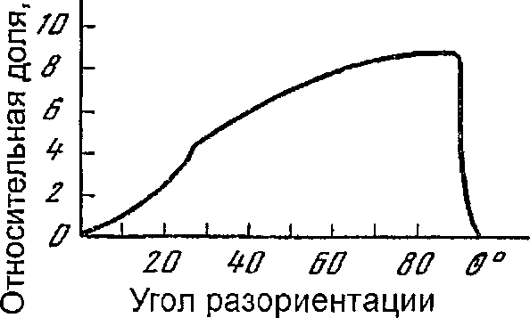
Рис.3.5. Распределение границ зерен по углам разориентировок для ГПУ решетки по результатам моделирования в работе [116].

Вследствие этого в настоящем разделе особое внимание уделено изучению спектра разориентировок в магниевом сплаве АМ60, подвергнутом РКУП при различных температурах.
На рисунке 3.6 представлены результаты исследований образцов методом дифракции в отраженных электронах (ДОЭ) для различных состояний сплава АМ60 [117].
После гомогенизации исходная дендритная структура трансформировалась в крупнозернистую со средним размером зерен примерно 1 мм. В спектре разориентировок были обнаружены несколько пиков, максимумы которых располагались вблизи углов 28°; 34°; 86° и 89° (табл.3.1). При этом, наиболее интенсивным являлся последний пик вблизи угла 89° (рис.3.6а), который согласно таблице 3.1 относится к специальной границе £29с [116]. Здесь можно отметить, что положение пиков для специальных границ в крупнозернистых материалов с ГПУ решеткой, имеющих соотношение (с/а) =5/2, которое характерно для магния, уже- рассматривалось в литературе [116]. В нашей работе мы акцентировали внимание на появлении специальных границ в образцах, подвергнутых. РКУП.
Рисунок 3.66 показывает результаты исследований спектра разориентировок для образца, подвергнутого РКУП при температуре 350°С. По данным ДОЭ в этом образце была сформирована мелкозернистая структура со средним размером зерен примерно 10 мкм. Из рисунка 3.66 видно, что в спектре разориентировок произошли существенные изменения, которые проявляются в усилении интенсивности пиков с максимумами вблизи углов 28 и 35°. Кроме этого был обнаружен также пик с максимумом вблизи угла 87° (табл.3.1).
Особенностью спектра разориентировок в образце, подвергнутом РКУП при температуре 210°С (рис.3.6в), является появление только трех хорошо видимых пика с максимумами вблизи углов 28°; 86°; 89° (табл.3.1). Средний размер зерен, определенный методом ДОЭ имел величину примерно
5 мкм. Различия, наблюдаемые между средним размером зерен, определенным методами ПЭМ и ДОЭ можно объяснить тем, что данные методы определяют различные величины. В частности, в настоящем эксперименте метод ДОЭ обсчитывал размер только тех зерен, которые имели разориентацию границ более 4°, тогда как при ПЭМ исследованиях имелась возможность определять средний размер структурных элементов, границы которых имеют разориентацию более 0.5°.
Таблица 3.1. Специальные разориентировки в ГПУ решетки для (с/а)² =5/2 [116] и их сравнение с экспериментальными данными для сплава АМ60.  Угол разо] | риентировки, градус | I | Индексы Миллера | Плоскость залегания симметричных границ
Расчетный | Экспериментальный | I | Индексы Миллера | Плоскость залегания симметричных границ
Исходное (крупнозернистое) состояние <
27.8 | 28 | 13а | <001> | {310}, {520}
35.1 | 34 | 11а | <210> | {111}, {1,1,10}
86.9 | 86 | 19с | <210> | {113}, {3,3,10} . ,
88.0 | 89 | 29с | <310> | {215}
РКУП при температуре 350°С
27.8 | 28 | 13а | <001> | {310}, {520}
35.1 | 34 | 11а | <210> | {111}, {1,1,10}
86.9 | 86 | 19с | <210> | {ИЗ}, {3,3,10}
88.0 | 89 | 29с | <310> | {215}
РКУП при температуре 210°С
27.8 | 28 | 13а | <001> | {310}, {520}
86.9 | 86 | 19с | <210> | {113}, {3,3,10}
88.0 | 89 | 29с | <310> | {215}
РКУП при температуре 150°С
27.8 | 28 | 13а | <001> | {310}, {520}
64.6 | 65 | 7Ь | <210> | {310},{520}
86.9 | 86 | 19с | <210> | {113}, {3,3,10}
88.0 | 89 | 29с | <310> | {215}

Misorientation

Misorientation

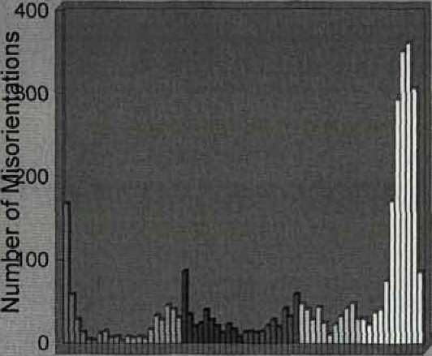
Angle (deg)
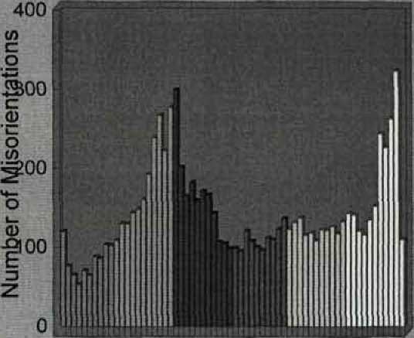
Angle (deg)
■ч-спч-оттсл'^сп'ч-от^о'ч-о'^-сл irioco^'^^iodiricri-^oiii'r-'ocvi^
i-r-(\KMrt(n^4if)iDiDNMaco
wotdr^h^ojffliriaj^rdiri^ecitsr^ T-T-rvnNP)(r)Tj-Tfin<0<0M4t0KI

(a)

(6)

Misorientation

Misorientation

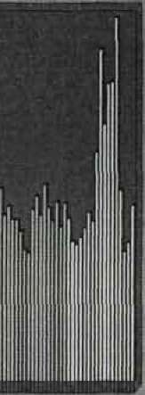
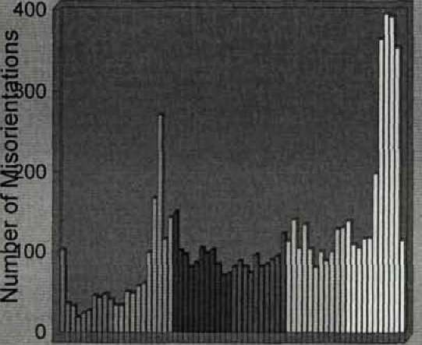
Angle (deg)
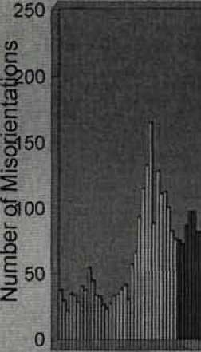
i-i-CMtNtCOPlTi'-iriixDtDI^I^OOCD
Я
датгооЫсо^одас^со^-'оюЫ «-ojcNrtco-rmintDtDr^iocoo)
Angle (deg)

(В) (Г)
Рис.3.6. Распределение углов разориентировок границ зерен образцов магниевого сплава АМ60: (а) гомогенизированное состояние; (б) РКУП при температуре 350°С; (в) РКУП при температуре 210°С; (г) РКУП при температуре 150°С.

По данным ДОЭ исследований (рис.3.6г) в образце, подвергнутом РКУП при температуре 150°С, наблюдается дальнейшее измельчение зеренной структуры до среднего размера зерен ~ 3 мкм. В спектре разориентировок, наряду с максимумами при углах 28°; 86°; 89° (рис.3.6г) наблюдается увеличение доли произвольных границ, расположенных между ними. При этом, был обнаружен небольшой пик с максимумом вблизи угла 64°, соответствующий специальной границе £7Ь (табл.3.1). Вместе с тем выявлено также существенное увеличение доли произвольных болыпеугловых разориентировок по сравнению с другими исследованными образцами.
Таким образом, анализ данных ДОЭ исследований свидетельствует, что для всех исследованных образцов характерно наличие нескольких пиков на спектре разориентировок, большинство из которых совпадают со специальными границами и сохраняются в процессе больших деформаций при РКУП. Например, пики с максимумами при углах 28, 86 и 89° наблюдаются во всех образцах. Вместе с тем, РКУП приводит к перераспределению интенсивности пиков. В частности, можно отметить, что в структуре гомогенизированного образца и после РКУП при температуре 350°С наблюдается специальная граница Ella, которая согласно работе [118] относится к двойниковой. Тогда как в структуре образцов после РКУП при температурах 210 и 150°С выявлено существенное увеличение доли произвольных болыпеугловых разориентировок.

3.3. Механические свойства на растяжение при комнатной температуре
Приведенная ниже таблица 3.2 и рисунок 3.7 иллюстрируют механические свойства на растяжение исходного сплава, а также образцов, полученных РКУП при трех различных температурах (150°С, 210°С и 350°С). Очевидно, что чем ниже температура РКУП, тем выше временное сопротивление [119]. В частности, после РКУП при температуре 150°С сплав

АМ60 проявляет не только наиболее высокое значение временного сопротивления, достигающее 310 МПа, но и сохраняет исходное относительное удлинение, характерное для этого сплава в исходном состоянии.
Таблица 3.2. Средний размер и механические свойства магниевого сплава АМ60 после различных обработок. | Средний | Предел | Временное | Относительное
Сплав | размер зерен | текучести, | сопротивление, | удлинение,
 | (d), мкм | (ст₀₂), МПа | (сг_{в}), МПа | (8), %
АМ60, исходный | 500 | 30 | 115 | 16
АМ60, РКУП при 350°С | 15 | 105 | 255 | 23
АМ60, РКУП при 210°С | 2 | 130 | 250 | 15
АМ60, РКУП при 150°С | 1 | 235 | 310 | 15

--I | -1 1- | I 1 I 1 , 1  4  , . — • *
 | - \
з.-J*  ' . ** s  S | 2
- . • ✓ ' / X  / | 1
■ ✓ -rf f | Исходное (1)
 | - - -РКУП при 350 °C (2>
 | РКУП при 210 °С (3)
1 1 | РКУП при 150 °С (4)'  1 1 1 1 1 1 I

300
200
&
В 100
О 5 10 15 20 25 30
Относительное удлинение, %
СЗ
(D
а
а>
к

Рис.3.7. Кривые зависимости напряжение — относительное удлинение при механических испытаниях на растяжение при комнатной температуре и при
3 1
скорости деформации 10" с" магниевого сплава АМ60 до и после обработки методом РКУП при различных температурах.

Повышение временного сопротивления в образцах после РКУП хорошо коррелирует со структурными изменениями, отмеченными выше. В частности, чем меньше средний размер зерен в образцах сплава АМ60, тем выше наблюдаемое временное сопротивление.
В работе [120] на примере сплава AZ31B, подвергнутого РКУП было отмечено, что в УМЗ состоянии наблюдается активация дислокационного скольжения в не базисных плоскостях. При этом если напряжения, необходимые для активации дислокационного скольжения в не базисных плоскостях в монокристаллах и поликристаллах превышают в 100 и 10 раз, соответственно, напряжения, необходимые для дислокационного скольжения в базисных плоскостях, то в УМЗ состоянии эти напряжения становятся примерно равными. Именно этот механизм может быть ответственным за наблюдаемое сохранение относительного удлинения в сплаве АМ60 в настоящей работе.
Можно отметить также, что в образцах, подвергнутых РКУП при 350°С, наблюдается большая степень деформационного упрочнения (рис.3.7), что может быть связано с наличием двойников в структуре данного образца (рис.3.2). Здесь можно отметить, что по данным ДОЭ на спектре разориентировок этого образца наблюдается интенсивный пик, соответствующий двойниковой границе Ella, что подтверждает наличие большого количества двойников после РКУП при температуре 350°С. Большую степень деформационного упрочнения, связанную с наличием двойникования, наблюдали также в работе [92] в образцах магниевого сплава AZ31B со средним размером зерен 6 мкм, полученного РКУП с противодавлением при температуре 200°С, 8 проходов по маршруту Вс.
03
о
Для сравнения были проведены механические испытания на растяжение стандартных образцов сплава АМ60, имеющих диаметр и длину базы 5 мм и 25 мм, соответственно (рис.3.8). Сравнение показывает, что наблюдаются близкие значения временного сопротивления с различием в 2,5% и 1,5% у исходного и РКУП состояний, соответственно. Это находится в пределах погрешности определения предела величины временного сопротивления методом механических испытаний на растяжение, как стандартных так и малых образцов. Вместе с тем, в стандартных образцах выявлены слегка большие значения относительного удлинения по сравнению с малыми образцами. Например, в исходных образцах различие между относительным удлинением стандартного и малого образцами составило примерно 2%, а в РКУП состоянии оно достигало 3-4%, что может быть связано с разностью геометрий круглых и плоских образцов, в которых возникают различные напряженно-деформированные состояния в процессе растяжения.

300

200

— Исх станд
-Исх малый
РКУП 150 "С станд
<и
I
св
ш
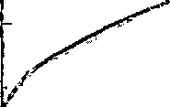
100
РКУП 150 °С малый

5 10 15 20 25
Относительное удлинение, %
Рис.3.8. Кривые зависимости напряжение - относительное удлинение стандартных и малых образцов при механических испытаниях на растяжение
30
3 1
при комнатной температуре и при скорости деформации 10" с" магниевого сплава АМ60 до и после обработки методом РКУП при температуре 150°С.
Электронномикроскопические исследования продольного и поперечного сечения стандартных образцов, вырезанных из прутков, подвергнутых РКУП при 150°С, выявили, что после механических испытаний на растяжение при комнатной температуре в структуре происходит значительное увеличение плотности дислокаций (рис.3.9а). При это

м

(а) (б)
Рис.3.9. Микроструктура с места разрыва после механических испытаний магниевого сплава АМ60 после РКУП при 150°С: (а) (б).
средний размер зерен и частиц второй фазы не претерпел существенных изменений (рис.3.96).
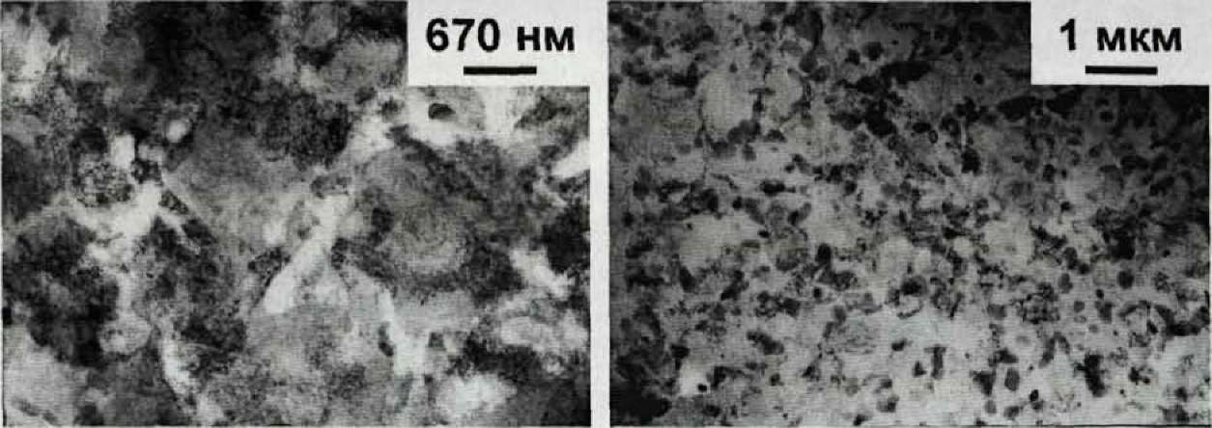
Изучение деформационного рельефа на поверхности образцов растянутых на 5-10% указывает, что основным механизмом деформации во всех исследованных материалах является дислокационное скольжение [121]. При этом дислокационное скольжение приводит к появлению параллельных деформационных полос линий скольжения, которые меняют свое направление на месте образования видимых микротрещин в исходном материале (рис.3,10а) или же на границах зерен в образцах, подвергнутых РКУП при 350°С (рис.3.106). Отличительной особенностью деформационного рельефа в образцах подвергнутых РКУП при 210°С и 150°С (рис.3.10в,г) является значительный изгиб линий скольжения, который может быть обусловлен наличием многочисленных частиц выделений наблюдавшихся в просвечивающем электронном микроскопе (рис.3.4а,б и рис.3.5а) и связан с огибанием дислокациями этих частиц, следствием которого является дополнительный вклад дисперсионного упрочнения в формирование высокопрочного состояния УМЗ сплава АМ60. Кроме этого изгиб полос деформации, видимый на рельефе (рис.3.10в,г), подтверждает развитие поперечного дислокационного скольжения, вследствие снижения

критического напряжения сдвига в небазисных плоскостях после РКУП [120].
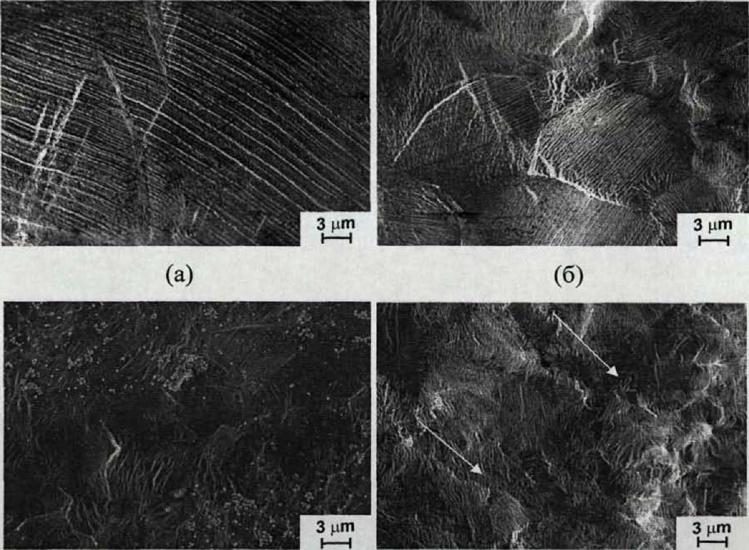

(в) (г)
Рис.3.10. Деформационный рельеф на поверхности сплава АМ60 после механических испытаний на растяжение: (а) исходное состояние, (б) РКУП при 350°С, (в) РКУП при 210°С; (г) РКУП при 150°С. Ось растяжения горизонтальная.

3.4. Выводы по главе
РКУП магниевого сплава АМ60 позволило уменьшить средний размер зерен до 1 мкм. Было обнаружено, что однородность микроструктуры, средний размер зерен и распределение частиц второй фазы, а также наличие двойников существенно зависят от температуры РКУП.
Исследования методом дифракции отраженных электронов свидетельствуют о сильном влиянии температуры РКУП на спектр
разориентировок в магниевом сплаве АМ60. Установлено, что снижение температуры РКУП до 150 °С ведет к уменьшению доли специальных границ и к увеличению доли произвольных болынеугловых границ зерен.
В образцах, подвергнутых РКУП при температуре 150 °С было обнаружено увеличение временного сопротивления примерно в 2,5 раза по сравнению с исходным состоянием. При этом относительное удлинение материала в УМЗ состоянии практически сохранилась на прежнем уровне за
счет снижения напряжений активации дислокационного скольжения в не
■ ~>
базисных плоскостях. Существенное повышение временного сопротивления связано с формированием УМЗ структуры и выделением мелкодисперсных частиц Al₁₂Mgi₇ фазы. Из исследований деформационного рельефа поверхности образцов, растянутых на 5-10% можно сделать вывод, что в образцах с УМЗ структурой происходит развитие поперечного дислокационного скольжения.

ГЛАВА 4. ВЛИЯНИЕ УМЗ СТРУКТУРЫ НА УСТАЛОСТНЫЕ СВОЙСТВА МАГНИЕВОГО СПЛАВА АМ60
Выше были рассмотрены структуры и механические свойства на растяжение магниевого сплава АМ60, подвергнутого РКУП при различных температурах. Вместе с тем, для конструкционного применения большое значение имеют также усталостные свойства материала, поскольку большинство изделий обычно работают в условиях циклического нагружения. Среди усталостных свойств материалов наиболее важным является предел выносливости, который определяется как наибольшее напряжение, которое может выдержать материал при неограниченном количестве циклов испытаний [122]. В связи с этим, в настоящей главе изучено влияние среднего размера зерна на предел выносливости образцов магниевого сплава АМ60. При этом, особое внимание уделено изучению изменений структуры данных образцов после усталостных испытаний.

4.1. Влияние УМЗ структуры на предел выносливости
На рисунке 4.1 представлены результаты усталостных испытаний магниевого сплава АМ60 подвергнутого РКУП при различных температурах [123]. Установлено, что на базе 5x10⁶ циклов предел выносливости УМЗ образцов сплава АМ60 после РКУП при температуре 350°С составил примерно 90 МПа. Со снижением температуры РКУП до 210°С и 150°С наблюдали увеличение предела выносливости до 110 МПа и 120 МПа, соответственно. Для сравнения в крупнозернистом состоянии в сплаве АМ60 наблюдается предел выносливости равный примерно 70 МПа.

Влияние среднего размера зерна на предел выносливости в поликристаллических материалах уже исследовалось в литературе, например, в работах [100,124-126]. В частности, в обзоре Виноградова отмечалось, что в некоторых случаях предел выносливости (су/) с уменьшением среднего
размера зерна (с1) описывается соотношением аналогичным соотношению Холла-Петча для предела текучести:
где ст^г и К/ -коэффициенты, определяемые из экспериментальной зависимости предела выносливости от величины ¿Г^{1/2}.

4П|" ■ Т—ГТГ1Г,Ц - Т | -.11.1.11 .-..ниц . IIIHII| -.--.-< >.<H| -r'l.i:  ■ Исходный (КЗ) (1) ]
 | • РКУП при 350 "С (2) 1
 | А РКУП при 210 °С (3) J
¹ Ä | Ж РКУП при 150 °С (4) ;
 | —⁴ 1
i ч.
 | -=f
nil . I | . t ml .

210 180
150 120
90
60
Л 10 1 0 1 0 1 0⁷ 1 0⁸ 1 0
Число циклов нагружения, N
cd
й>
I
о К
уА

cd 150
Рис.4.1. Кривые усталости магниевого сплава АМ60 после различных обработок.
Т 1 г

к 120
Н о о
§ 90

о
- 60
►О
CQ «
g 30
о>
й-
о
сплав АМ60 сплав МА2-1 сплав МА2-1

0,0 0,2 0,4 0,6
1-1/2 -1/2 а , мкм
Рис.4.2. Зависимость предела выносливости магниевого сплава АМ60 после
1 Ю
0,8 1,0
различных обработок от величины сГ , где с1 - средний размер зерна, мкм

.

Используя экспериментальные данные, представленные на рисунке 4.1, была построена соответствующая зависимость для магниевого сплава АМ60, представленная на рисунке 4.2. Из этого рисунка видно, что экспериментальные точки для образцов с различным средним размером зерна могут быть аппроксимированы линейной зависимостью со следующими коэффициентами: <т₀/= 71 МПа, К/= 51 МПа*мкм .
Для сравнения на рисунке 4.2 представлены также литературные данные значения предела выносливости сплава МА2-1 с близким составом (А1 3,8-5,0, Zn 0,8-1,5, Мп 0,3-0,7) и имеющий средний размер зерен 7 мкм и 15 мкм [104]. Видно, что эти две точки близко расположены к экспериментальным данным сплава АМ60 со средним размером зерен примерно 10 мкм. Более высокие значения для магниевого сплава МА2-1 можно объяснить дополнительным содержанием цинка, который, как известно, повышает прочность магниевых сплавов [61,127].
Здесь можно отметить, что известны только единичные публикации об усталостных свойствах РКУП магниевых сплавов. В частности, в работе [128] были изучены структура и усталость магниевого сплава А231, подвергнутых 4 проходам РКУП по маршруту Вс при минимальной температуре 200°С. Было обнаружено, что данная обработка привела к уменьшению среднего размера зерна с 48 мкм до 2.5 мкм. Вместе с тем, в данной работе не удалось продемонстрировать повышение прочностных и усталостных свойств, что было объяснено авторами развитием сильной кристаллографической текстуры, детали которой не были исследованы. Тогда как в настоящей работе на примере сплава АМ60 было показано, что применение РКУП ведет к повышению, как прочностных, так и усталостных свойств, вследствие значительного измельчения зеренной структуры.

4.2. Особенности структуры после усталостных испытаний
На рисунке 4.За,б показаны типичные структуры, наблюдаемые в магниевом сплаве АМ60, подвергнутому РКУП при температуре 350°С и затем испытаниям на усталость при двух максимальных напряжениях 160 МПа (в месте разрыва) и 90 МПа (в середине образца).
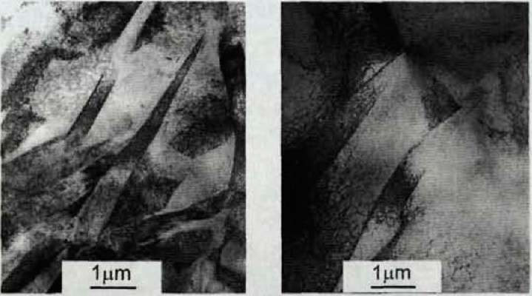

(а) (б)
Рис.4.3. Светлопольные изображения микроструктуры РКУП образцов магниевого сплава АМ60 при температуре 350°С и подвергнутого испытаниям на усталость при максимальном напряжении: (а) 160 МПа, (б) 90 МПа.
В результате исследований структуры в ПЭМ было выявлено, что размер двойников в РКУП образцах при температуре 350°С после усталостных напряжений при максимальном напряжении 160 МПа составляет в длину 10 мкм и в ширину до 3 мкм (рис.4.За). В образцах при максимальном напряжении 90 МПа обнаружены двойники размером 15 мкм в длину до 2 мкм в ширину (рис.4.36). Равноосных зерен в просмотренной поверхности образцов не наблюдали. Заметим, что после испытаний на усталость плотность дислокаций в структуре всех образцов возрастает. Можно отметить, что после усталостных испытаний в результате взаимодействия систем дислокационного скольжения наблюдается уменьшение средней длины двойников в образцах, испытанных при максимальном напряжении 160 МПа, тогда как ширина двойников слегка увеличивается.
Микроструктура образцов после РКУГ1 прессования при температуре 210°С и усталостных испытаний при максимальных напряжениях испытаний 160МРа (с места разрыва) и ПОМРа (в середине образца) показана на рисунках 4.4а,б и 4.4в,г, соответственно.
После усталостных испытаний при максимальном напряжении 160 МПа микроструктура образцов после РКУП в месте разрыва при температуре 210°С не однородна. В областях, свободных от частиц, наблюдали двойники (рис.4.4а). В областях, где присутствуют частицы А1₁₂М£₁₇ обнаружили, только рост зерен до 4 мкм (рис.4.46). В многоцикловой области испытаний (при максимальном напряжении 110 МПа), в структуре выявлено только укрупнение зерен до 5 мкм и 3 мкм, на участках, где нет частиц второй фазы (рис.4.4в) и на участках поверхности, где есть частицы (рис.4.4г), соответственно.
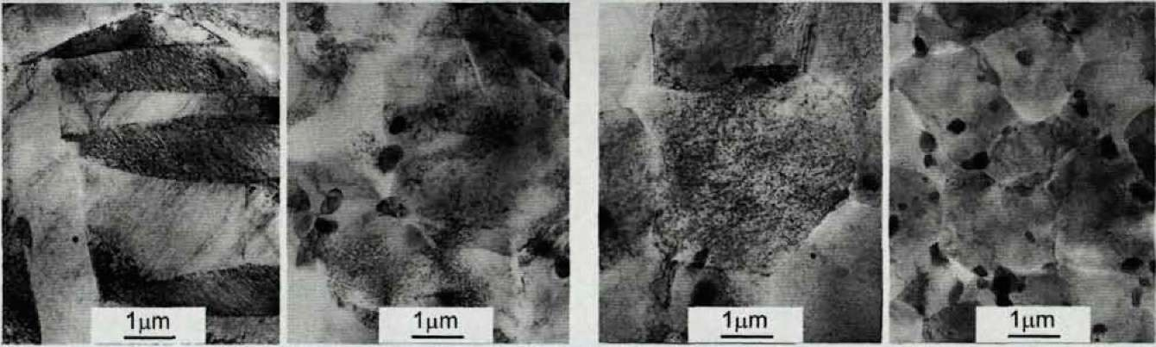

(а) (б) (в) (г)
Рис.4.4. Структура магниевого сплава АМ60 после РКУП при температуре 210°С и усталостных испытаниях при максимальных напряжениях: (а,б)
160 МПа (в месте разрыва), (в,г) 110 МПа (в середине образца).
В микроструктуре образцов после РКУП прессования при температуре 150°С и усталостных испытаний, как в малоцикловой области при максимальных напряжениях испытаний 160 МРа (рис.4.5а), так и в
многоцикловой области испытаний при максимальных напряжениях 120 МРа (рис,4,5б) наблюдали только укрупнение среднего размера зерен до 2 мкм.
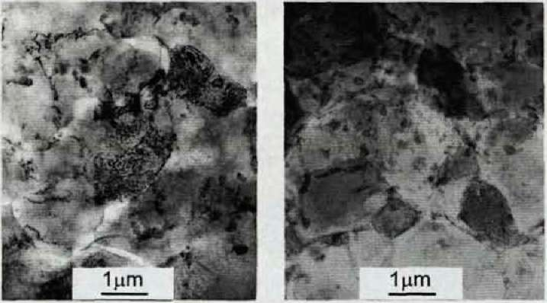
(а) (б)
Рис.5.4, Структура магниевого сплава АМ60 после РКУП при температуре 150°С и усталостных испытаниях при максимальных напряжениях: (а) 160 МПа, (б) 120 МПа.

Таким образом, структурные исследования позволили установить, что в образцах сплава АМ60 после РКУП и усталостных испытаний наблюдается два типа изменений в структуре: двойникование и рост зерен. При этом двойникование наблюдается в основном на участках, где отсутствуют частицы у-фазы А112X^17, тогда как для участков, на которых хорошо просматриваются данные частицы, характерным является рост зерен. Для участков, на которых отсутствуют частицы А^А^]? характерно дополнительное легирование матрицы алюминием, и соответственно, пониженная энергия дефекта упаковки (ЭДУ). В свою очередь, пониженная ЭДУ ведет к повышению вероятности образования дефектов упаковки в процессе деформации, т.е. двойникованию в процессе усталостных испытаний. Здесь можно отметить, что рост зерен после усталостных испытаний наблюдался также в УМЗ меди в работах [99], тогда как в настоящей работе впервые было обнаружено развитие двойникования в структуре УМЗ магниевого сплава после усталостных испытаний.

4.3. Спектр разориентировок границ зерен после усталостных испытаний
На рисунке 4.6 представлены результаты исследований методом дифракции отраженных электронов для гомогенизированного образца после усталостных испытаний при максимальных напряжениях 160 МПа (малоцикловая область) (рис.4.6а) и 80 МПа (многоцикловая область) (рис,4.6б). В спектре разориентировок образцов после усталостных испытаний при напряжении 160 МПа были обнаружены несколько пиков, максимумы которых располагались вблизи углов 28°; 40°; 89° (табл.4.1). При этом, наиболее интенсивным являлся последний пик вблизи угла 89° (рис,4.6б), который относится к специальной границе 29с. В образцах, испытанных в многоцикловой области (при напряжении 80 МПа) наблюдается также хорошо просматриваются интенсивные пики на 28°; 34° и 89° (табл.4Л). Самым интенсивным пиком, как и в предыдущем случае, является пик вблизи угла 89°.
Misorientation
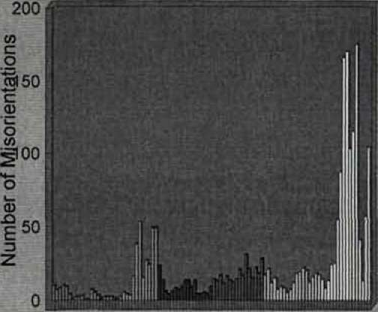
oiO(sioin(ococnor4tr>iotoa>ai lOrioiihi-NrioiibNffliTQibrj
Angle (deg)

(а) (6)
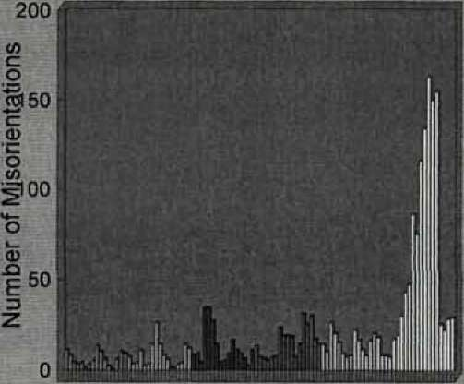
Misorientatton
Я) О N D Tt Й (О Р> О) lii т^ ^ 1- -I- ГМ <П {О
S в О г « * ш ri й <Ь Ы ю о ■ч- ч- ю ю ® s да
(О (V
3 ф
Angle (deg)
Рис.4.6. Спектр разориентировок границ зерен гомогенизированных образцов, подвергнутых усталостным испытаниям при максимальном напряжении: (а) 160 МПа; (б) 80 МПа.

л
(с/а у =5/2
[116] и их сравнение с экспериментальными данными для сплава АМ60 после РКУП при температуре 350°С и усталостных испытаний при максимальных напряжениях 160 МПа и 90 МПа.
Таблица 4.1. Специальные разориентировки в ГПУ решетки для (с/а) =5/2 [116] и их сравнение с экспериментальными данными для сплава АМ60 в гомогенизированном состоянии после усталостных испытаний при максимальных напряжениях 160 МПа и 80 МПа.
2 | Угол разориентировки, градус |  | Индексы Миллера | Плоскость залегания симметричных границ
2 | Расчетный | Экспериментальный | Индексы Миллера | Плоскость залегания симметричных границ
Максимальное напряжение 160 МПа
13а | 27,8 | 28 | <001> | {310},{520}
17а | 40,1 | 40 | <100> | {105}, {302}
29с | 88,0 | 89 | <310> | {215}
Максимальное напряжение 80 МПа
13а | 27,8 | 28 | <001> | {310}, {520}
11а | 35,1 | 34 | <210> | {111}, {1ДД0}
29с | 88,0 | 89 | <310> | {215}
Таблица 4.2. Специальные разориентировки в ГПУ решетки для

2 | Угол разориентировки, градус |  | Индексы Миллера | Плоскость залегания симметричных границ
2 | Расчетный | Экспериментальный | Индексы Миллера | Плоскость залегания симметричных границ
Максимальные напряжения 160 МПа и 90 МПа
13а | 27,8 | 28 | <001> | {310}, {520}
13Ь | 57,9 | 57 | <100> | {101}, {3,0,10}
29с | 88,0 | 89 | <310> | {215}

Разориентировки, наблюдаемые в магниевом сплаве АМ60, подвергнутому РКУП при температуре 350°С и затем испытаниям на усталость при двух максимальных напряжениях 160 МПа и 90 МПа показаны на рисунке 4.7а и 4.76 соответственно.

Из рисунка 4.7 видно, что после усталостных испытаний, в спектре разориентировок произошли существенные изменения, которые проявляются в появлении дополнительного интенсивного пика с максимумом вблизи угла 57° (табл.4,2), не наблюдавшегося в образцах до усталостных испытаний (рис.3.66), как в случае испытаний при максимальном напряжении 160 МПа, так и при испытаниях при максимальном напряжении 90 МПа,,
М|5опеггёайоп |  |  |  |  |  | МПэопе^айоп
ии [ЦЩЙ  « и  с о  ВбоЩ  С :  <и Ь ■ л' 'с НИВП о 'ЯЛ  2⁴⁰ 11 1¹  ■6 1У1  г— мш  Ш 1  Н 2 |  |  |  |  | и | и с  о Н  ф100| . 'С  о  а>  Е  ч— 1 . 1 [,  О I  « 50 — п 1 1 ; : Е  г  о ни
сп го в го -ф с «- с | ^сосооосоооооо  р «3 N В 5 О (О Г дСЧРЗП'ФЮЮи  Апд1е (йед) |  |  | 0 СО го СО ^ го -г о 0 (О С- ш | О Гч  й 3 | о го  ч— | 01 ей Ст> оэ со ГО со СС ОЮПО-ФОйМО  гчсчпои-ююиэсо  Апд1е (сГед) | со со со со  ^ О СО СМ во СО О)
(а) (б)

Рис.4.7. Спектр разориентировок границ зерен образцов, подвергнутых РКУП при температуре 350°С и усталостным испытаниям при максимальном напряжении: (а) 160 МПа; (б) 90 МПа.

На рисунке 4.8 представлены результаты ДОЭ исследований для РКУП образца при температуре 210°С после усталостных испытаний при максимальных напряжениях 160 МПа (рис.4.8а) и 110 МПа (рис.4.86). По данным ДОЭ в образцах было выявлено существенное увеличение доли произвольных большеугловых разориентировок, а также увеличение доли границ вблизи угла 28° и уменьшение вблизи угла 86° (рис.4.86). Также на рисунке 4.86 хорошо виден не наблюдавшийся ранее в этом состоянии небольшой пик с максимумом при угле 64°(табл.4.3).

На рисунке 4.9а,б представлены результаты исследований с места разрушения образца, подвергнутого РКУП при температуре 150°С и затем усталостным испытаниям при максимальных напряжениях 160 МПа и 120 МПа. Сравнивая этот рисунок с рисунком З.бг можно сделать вывод, что интенсивность пика вблизи угла 89° падает, а интенсивность пика вблизи угла 28° растет.
Таблица 4.3. Специальные разориентировки в ГПУ решетки для
(с/а) —5/2
[116] и их сравнение с экспериментальными данными для сплава АМ60 после РКУП при температуре 210°С и усталостных испытаний при максимальных напряжениях 160 МПа и 110 МПа.
£ | Угол разориентировки, градус |  | Индексы Миллера | Плоскость залегания симметричных границ
£ | Расчетный | Экспериментальный | Индексы Миллера | Плоскость залегания симметричных границ
 |  | Максимальные напряжения 160 МПа и 11С |  | МПа
13а | 27,8 | 28 | <001> | {310}, {520}
7b | 64,6 | 64 | <210> | {112},{115}
19с | 86,9 | 86 | <210> | {113}, {3,3,10}
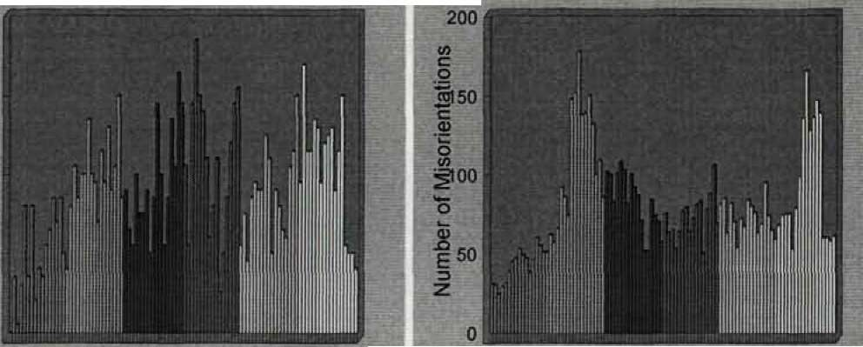

Misorientation
Angle (deg)
Misorientation
CIOOCOCOCQCOCOCOCOCOCOCCCOCOI-. TO^otocgaj^otoWaj^otDfsi »-Oiriinn^lilllJCIDSBJOIJl
Angle (deg)
сочгоюгдоотгошмитгоизсу
r[4Nr)niWKIlDlllMIJ«01
ОТ
с

дэо
с

'с о от
J20
ч—
О Ф
-§10
о

(а) (б)
Рис.4.8, Спектр разориентировок границ зерен образцов, подвергнутых РКУП при температуре 210°С и усталостным испытаниям при максимальном напряжении: (а) 160 МПа; (б) 110 МПа.

Таблица 4.4. Специальные разориентировки в ГПУ решетки для
(с/а) =5/2
[116] и их сравнение с экспериментальными данными для сплава АМ60 после РКУП при температуре 150°С и усталостных испытаний при максимальных напряжениях 160 МПа и 120 МПа.
2 | Угол разориентировки, градус |  | Индексы Миллера | Плоскость залегания симметричных границ
2 | Расчетный | Экспериментальный | Индексы Миллера | Плоскость залегания симметричных границ
Максимальные напряжения 160 МПа и 120 МПа
1 За | 27,8 | 28 | <001> | {310}, {520}
29с | 88,0 | 88 | <310> | {215}

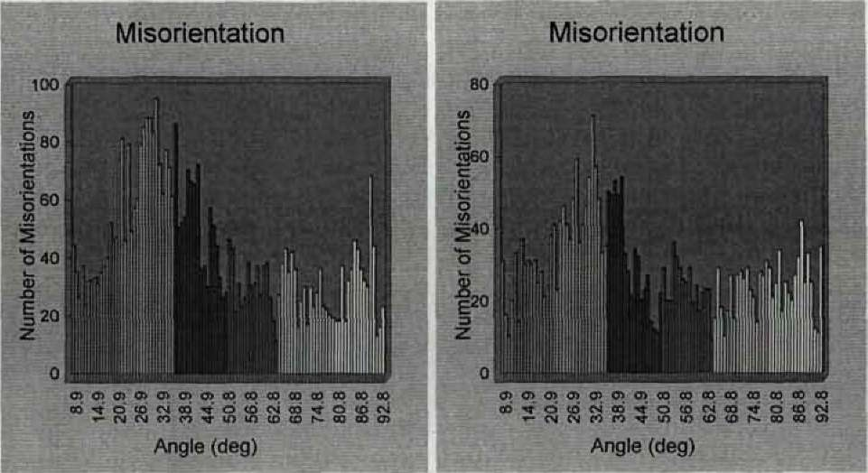

(а) (б)
Рис.4,6. Спектр разориентировок границ зерен образцов, подвергнутых РКУП при температуре 150°С и усталостным испытаниям при максимальном напряжении: (а) 160 МПа; (б) 120 МПа.
Таким образом, ДОЭ исследования образцов, подвергнутых усталостным испытаниям свидетельствуют, что в них также наблюдаются несколько пиков на спектре разориентировок, большинство из которых совпадают со специальными границами. В частности, пик с максимумом при угле 28°, соответствующий специальной границе XI За был выявлен во всех исследованных образцах, подвергнутых РКУП. Вместе с тем, можно отметить, что, если до испытаний в образцах присутствовали специальные
границы, имеющие пики с большой интенсивностью, то после испытаний наблюдается увеличение доли произвольных границ со снижением доли специальных границ. Можно предположить, что стабильность специальных границ зерен, выявленная в магниевом сплаве АМ60, влияет на деформационное поведение образцов с УМЗ структурой. В частности, в разделе 3.3 было показано, что наличие двойников ведет к сильному деформационному упрочнению в образцах, подвергнутых РКУП при температуре 350°С. Кроме этого известно, что двойниковые границы обладают способностью сдерживать и накапливать дислокации, что ведет к значительному повышению прочности материала, а более высокие значения прочности способствуют проявлению более высоких значений выносливости.

4.4. Выводы по главе
По результатам исследований усталостных свойств можно сделать вывод, что в ультрамелкозернистом состоянии магниевый сплав АМ60 обладает повышенным более чем в 1,5 раза пределом выносливости по сравнению с обычным крупнозернистым состоянием. Снижение температуры РКУП с 350°С до 150°С сопровождается измельчением зеренной структуры с размера 5-10 мкм до размера примерно 1 мкм, что способствует повышению предела выносливости с 90 МПа до 120 МПа.
Электронномикроскопические исследования образцов всех состояний позволили установить, что трансформация УМЗ структуры после усталостных испытаний идет за счет небольшого роста зерен и дополнительного двойникования в зависимости от содержания частиц, наличие которых влияет на энергию дефекта упаковки.
Методом дифракции отраженных электронов установлено, что после усталостных испытаний в спектре разориентировок магниевого сплава АМ60 увеличивается доля произвольных болыиеугловых границ зерен с уменьшением доли специальных границ.

ГЛАВА 5. ВЛИЯНИЕ УМЗ СТРУКТУРЫ НА СВЕРХПЛАСТИЧНОСТЬ МАГНИЕВЫХ СПЛАВОВ АМ60 И МО-ЮВЕСУоСБ
Выше были представлены результаты исследований структуры и механических свойств при комнатной температуре образцов с УМЗ структурой магниевого сплава АМ60, полученных методом РКУП. Вместе с тем, повышенную практическую значимость для получения изделий сложной формы методом пластического формообразования имеют также исследования механических свойств при повышенных температурах.
В данной главе приведены результаты изучения термической стабильности структуры, а также механических свойств при повышенных температурах образцов с УМЗ структурой сплава АМ60, полученных методами РКУП и ИПДК.
Как уже отмечалось выше одним из путей повышения термической стабильности УМЗ структуры является легирование магниевых сплавов редкоземельными элементами, в результате чего в сплаве образуются стабильные частицы [61,64], сдерживающие миграцию границ зерен.
В связи с этим ниже представлены также результаты исследований структуры и механических свойств при повышенных температурах модельного магниевого сплава Mg-10вec%Gd, подвергнутого ИПДК.

5.1. Изменение структуры при нагреве образцов сплава АМ60 после РКУП
Для изучения эволюции структуры при нагреве провели ДСК анализ (рис.5.1а). Первый пик был обнаружен при температуре 150°С во всех состояниях магниевого сплава АМ60, подвергнутых обработке РКУП [129], причина появления которого до конца не установлена. Нужно заметить, что второй пик, который сформировался при температуре примерно 300°С, отсутствует в исходном состоянии, тогда как во всех состояниях после РКУП он присутствует. Возможной причиной появления этого пика является начало роста зерен. Третий пик для исходного материала образовался при температуре 390°С. Со снижением температуры РКУП до 150°С этот пик смещается в сторону более низких температур до 360°С (табл.5.1). Данный пик связан с растворением частиц у-фазы М^пА^г (рис.1.4) [61]. Отмеченное снижение температуры формирования третьего пика очевидно обусловлено с повышенной диффузией по границам зерен, протяженность которых в РКУП образцах значительно больше. Смещение 3-го пика молено схематически показать на части фазовой диаграммы как смещение линии раздела двух областей: 1) твердого раствора на основе магния и 2) твердого раствора на основе магния и частиц у-фазы М^пА^г (рис.5.16). Последний, четвертый пик наблюдается у всех состояний магниевых образцов при температуре примерно 430°С и соответствует растворению зон, где содержание алюминия превышает предел растворимости (12%) (рис. 1.4).
На рис.5.2 показана ДСК кривая для образца после РКУП при 150°С. Стрелки вверх указывают на температуры эндопиков (табл.5.1). Стрелками вниз указаны температуры двухчасовых отжигов для дальнейшего исследования микроструктуры.
Электронно-микроскопические исследования образца после РКУП при температуре 150°С с последующими отжигами при различных температурах (рис.5.3) подтверждают наши предположения о природе наблюдаемых пиков. Из рисунков (рис.5.3а) и (рис.5.3б) можно утверждать, об отсутствии укрупнения зерен и растворения частиц после отжигов при температурах 100°С и 230°С, соответственно. После отжига при температуре 330°С (рис.5.3в) в микроструктуре образца наблюдали рост зерен примерно до 4 мкм и уменьшение плотности дислокаций, однако частицы обоих типов все еще присутствовали. После отжига 400°С наблюдали полностью отожженную структуру (рис.5.3г) со средним размером зерен 22 мкм. Мелкодисперсные частицы первого типа наблюдали в образцах даже после отжига при 400°С.
I

/ \
!
Мд
) ■ \
А1,»Мд..+Мд\
\
РКУП

<Р4) (рЗ)
РКУП ир>< ио'ч: / ^{ч}.

л?
Г\/
л--'
РКУП при 210<>е-
/
о
5
РКУП при ЗМ^С,-' Исходный
Р.1
рз| рз[ 1*|
100 200 300 400
500
100% Мд
Температура, °С

(а) (б)
Рис.5.1. (а) ДСК кривые магниевого сплава АМ60 в различных состояниях, выполненные при скорости нагрева 30 К/мин; (б) схематическое изображение части фазовой диаграммы М£-А1. Вертикальная пунктирная линия соответствует положению сплава АМ60 на фазовой диаграмме.

Таблица 5.1. Положение пиков ДСК в магниевом сплаве АМ60.  Состояние | Пик 1 |  | Пик 2 |  | Пик 3
 | т_{р},°с | ДН, Дж/г | т_{р},°с | ДН, Дж/г | т_{Р},°с | ДН, Дж/г
Исходное | 149 | 0.7 | - | - | 390 | 0.8
РКУП при 350°С | 148 | 0.4 | 285 | 0.7 | 385 | 0.4
РКУП при 210°С | 147 | 0.2 | 310 | 2.3 | 370 | 1.8
РКУП при 150°С | 144 | 0.4 | 295 | 2.6 | 360 | 2.3

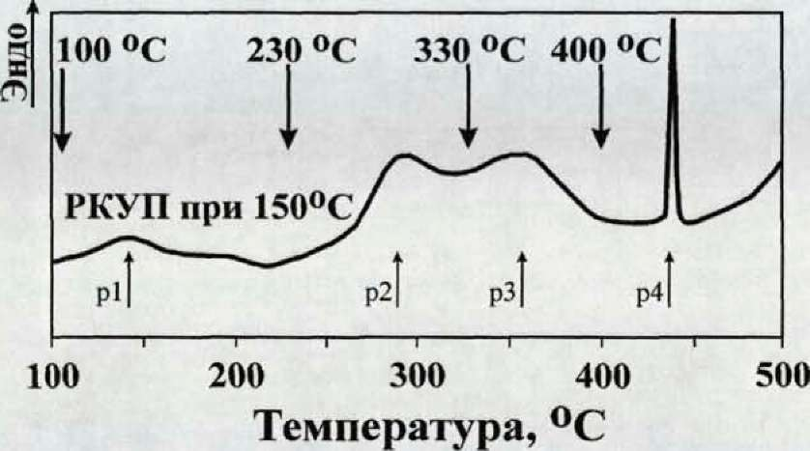
Рис.5.2. ДСК кривая магниевого сплава АМ60. Стрелки вверх указывают на температуры эндопиков. Стрелками вниз указаны температуры отжигов для исследования микроструктуры.

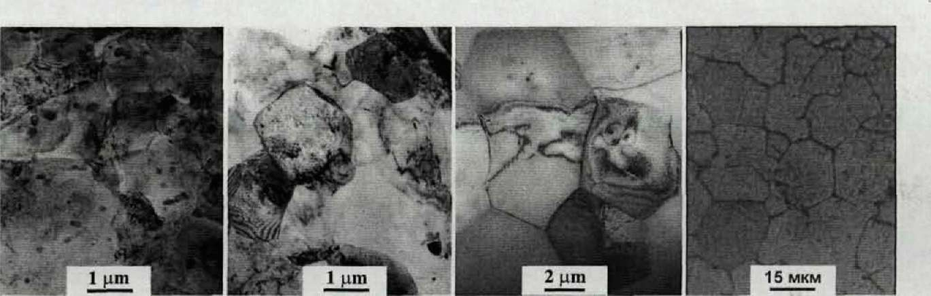
(а) (б) (в) (г)
Рис.5.3. Микроструктура магниевого сплава АМ60 после РКУ прессования при температуре 150°С и дополнительных отжигов при различных температурах: (а) 100°С, (б) 230°С, (в) 330°С, (г) 400°С.

5.2. Механические свойства при повышенных температурах образцов сплава АМ60, подвергнутых РКУП
Выше было установлено, что при комнатной температуре уменьшение среднего размера зерна приводит к повышению механических свойств магниевого сплава АМ60. Рассмотрим механические свойства при повышенных температурах (рис.5.4) магниевого сплава АМ60, подвергнутого РКУП при температуре 150°С.
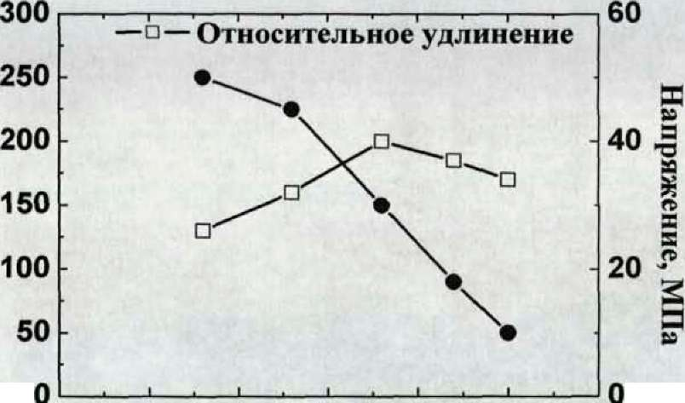

150 200 250 300 350 400 450
Температура, °С
Рис.5.4. Зависимость относительного удлинения и напряжения течения от
3 1
температуры деформации при скорости испытаний 10" с" образцов магниевого сплава АМ60, подвергнутых РКУП при температуре 150°С.
ч?
О⁴
^
К 5 X
<и
I
м «
а. о
п
<и К X ¡и X
X
§
п >>
Судя по полученным экспериментальным данным можно сделать вывод, что пластичность сплава АМ60 в УМЗ состоянии немонотонно зависит от температуры испытания. Максимум относительного удлинения 200% наблюдали при температуре 330°С. Увеличение пластичности при температурах выше 250°С, очевидно, связано с изменением механизма деформации. Известно, что при температурах выше 225°С в магнии становится возможным множественное скольжение за счет развития скольжения по пирамидальным плоскостям [8]. Также при температуре 330°С все еще присутствуют частицы у-фазы, стабилизирующие структуру, которая важна для пластической деформации. При более высоких температурах испытаний в структуре, как было показано выше, обнаружено растворение частиц у-фазы, в результате чего происходит рост зерен и наблюдается снижение пластичности.
Исследование скоростной зависимости (рис.5.5) выявило, что наибольшее относительное удлинение наблюдалось при скорости

деформации 10'³с*¹. Кроме этого в исследованном диапазоне скоростей деформации была выявлена сильная зависимость напряжения течения от скорости деформации. Аналогичные зависимости относительного удлинения и напряжения течения от скорости деформации наблюдались во многих материалах с УМЗ структурой и подробно описаны [8, 130, 131].
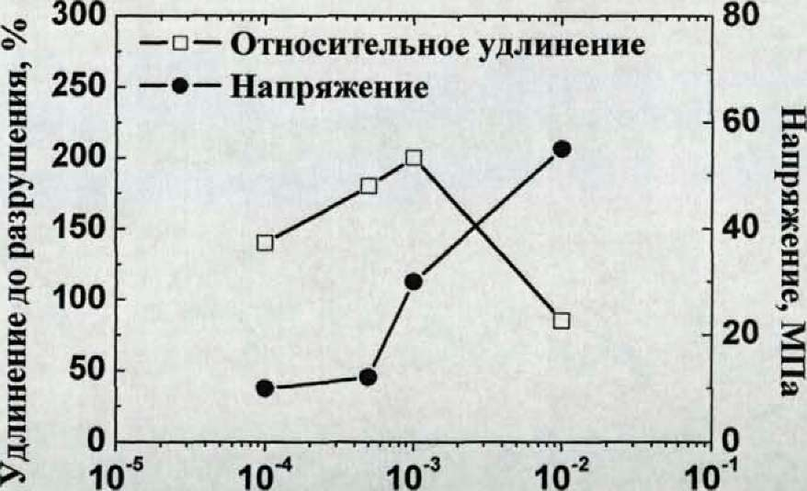
Скорость деформации, с'
Рис.5.5. Зависимость относительного удлинения и напряжения течения от скорости деформации при температуре испытаний 350°С образцов магниевого сплава АМ60, подвергнутых РКУП при температуре 150°С.

5.3. Структура магниевого сплава АМ60 после ИПДК
С целью изучения влияния дальнейшего измельчения зеренной структуры на механические свойства образцы магниевого сплава АМ60 были подвергнуты обработке деформацией кручением под высоким давлением при комнатной температуре.
Электронномикроскопические исследования показали, что в результате ИПДК в заготовках сплава была сформирована нанокристаллическая структура со средним размером зерен около 80 нм (рис.5.6а). Частицы вторых фаз в структуре отсутствовали. Эле ктро но грамма от этого состояния
представляет собой большое количество рефлексов, расположенных по окружностям. Такой вид электронограммы типичен для структур с высокоугловыми разориентировками границ зерен [15].
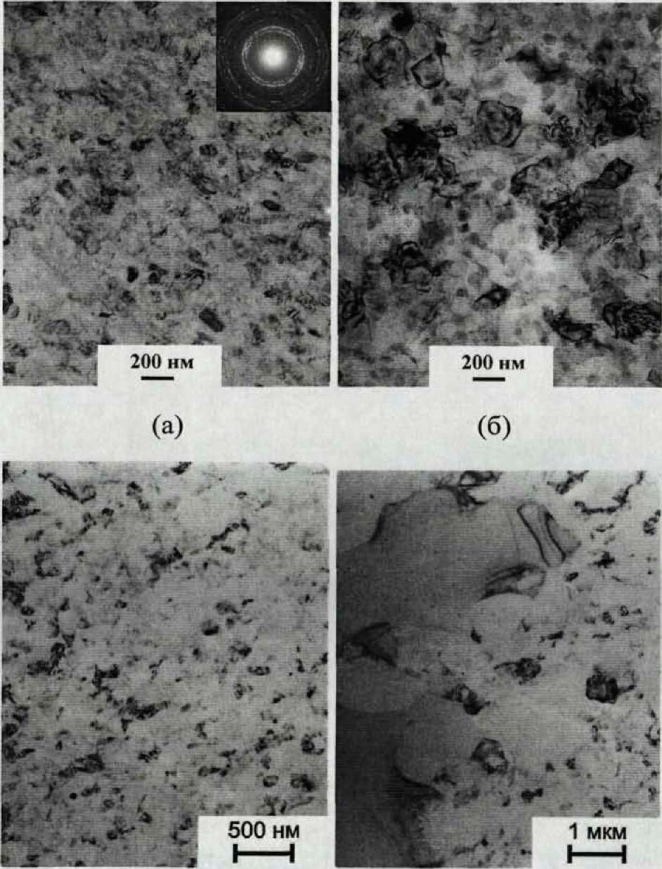

(В) (г)
Рис.5.6. Микроструктура магниевого сплава АМ60 после ИПДК (а) и дополнительных отжигов при различных температурах: (б) 150°С, (в) 200°С, (г) 300°С.
Исследования структуры при нагреве показали, что она не стабильна уже при температуре 150°С (рис.5.66), при которой наблюдался рост зерен до 300 нм. После нагрева до температуры 200°С (рис.5.6в) обнаружили аномальный рост зерен с бимодальным распределением по размерам. В структуре наблюдали области из мелких зерен с размером 300 нм и области (20-30% просмотренной площади) с размером зерен около 500 нм. При дальнейшем нагреве до 300°С (рис.5.6г) наблюдался рост среднего размера крупных зерен до 2 мкм и, соответственно, занимаемой ими области до 4050% просмотренной площади.
5.4. Механические испытания при повышенных температурах образцов сплава АМ60, подвергнутых ИПДК
Результаты механических испытаний магниевого сплава АМ60, подвергнутого ИПДК при повышенных температурах представлены на рисунке 5.7.
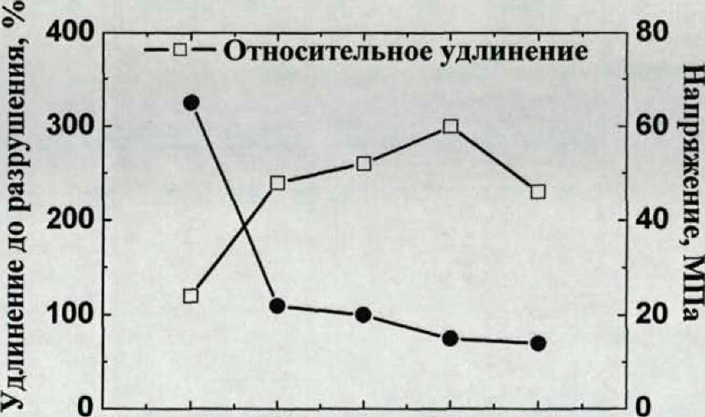
150 200 250 300 350 400 450
Температура, °С
Рис.5.7. Зависимость относительного удлинения и напряжения течения от
3 1
температуры деформации при скорости испытаний 10" с' магниевого сплава АМ60, подвергнутого ИПДК.

Механические испытания на растяжение ИПДК образцов магниевого сплава АМ60 при повышенных температурах (рис.5.7) выявили увеличение пластичности со 120% при температуре 200°С до 300% при температуре
80

350°С. Однако с повышением температуры до 400°С относительное удлинение до разрушения снизилось до 230%. Наибольшая зависимость напряжения течения от температуры наблюдалась в диапазоне 200-250°С, в котором происходили наиболее существенные изменения в однородности структуры, которые проявлялись в аномальном росте зерен. Дальнейшее повышение температуры практически не влияло на напряжение течения.

£
К 5 X
О)
Э
>>
Я О.
О
П
4* В Я си X 5
П |
400 300 200 100
40
■о— Относительное удлинение — Напряжение

ас »
30-1 б
N № х
20 х
10 @

1Е-5 1Е-4 1Е-3 0,01 0,1
Скорость деформации, с"¹
Рис.5.8. Зависимость относительного удлинения и напряжения течения от скорости деформации при температуре испытаний 350°С образцов магниевого сплава АМ60, подвергнутых ИПДК.
Из рисунка 5.8 видно, что напряжение течения также зависит от скорости деформации, при этом значение относительного удлинения при повышении скорости испытаний с 1х10"³с"' до 1х10"²с"' уменьшается с 300% до 120%.
Таким образом, исследования механических свойств при повышенных температурах в образцах магниевого сплава АМ60, подвергнутых РКУП и ИПДК, выявили относительно небольшие значения удлинений до разрушения, что связано с нестабильностью структуры. Вследствие этого в следующих разделах рассмотрена возможность создания УМЗ структур

ы
методом ИПДК на примере модельного магниевого сплава Mg-10Bec%Gd, содержащего частицы с редкоземельным элементом, стабилизирующие зеренную структуру.

5.5. Формирование УМЗ структуры в магниевом сплаве Mg-10ßec%Gd методом ИПДК
В настоящем разделе представлены результаты исследования магниевого сплава Mg-10ßec%Gd с УМЗ структурой, полученной ИПДК. Как уже отмечалось выше, метод ИПДК позволяет добиться наибольшего измельчения структуры, а присутствие частиц содержащих редкоземельный элемент, в частности, Gd, может обеспечить стабильность УМЗ структуры при повышенных температурах.
Исследование формирования наноструктурного состояния при ИПДК проводили на сплаве Mg-10Bec%Gd, где в качестве исходной заготовки был взят пруток, гомогенизированный при 500°С в течение 6 часов и нарезан на шайбы диаметром 10 мм и высотой 1 мм. Типичная структура исходного крупнозернистого материала показана на рисунке 5.9. Средний размер зерен после гомогенизации составил примерно 90 мкм. Равномерно по поверхности наблюдали частицы со средним размером около 4 мкм, как по границам, так и в теле зерен. В соответствии с диаграммой фазового равновесия эти частицы соответствуют фазе Mg₅Gd (рис. 1.6).
Исследования микротвердости образцов по диаметру (рис.5.10.) показали, что в центре образца, подвергнутого ИПДК, существует некоторое уменьшение микротвердости, тогда как на краях она немного выше. Аналогичная неоднородность микротвердости была обнаружена также ранее в работе [48], где далее было показано, что структура после ИПДК также является неоднородной по радиусу образца, а именно, в центре образца структура менее проработана, чем на периферии, где структура достигает наибольшего измельчения. В работе [132] было показано графическое представление распределения сдвиговой деформации по диаметру 12 мм диска сплава №₃А1 при ИПДК под давлением 6 ГПа (рис.5.11.), из которой следует, что значения деформации сдвига увеличиваются с увеличением расстояния от центра. Принимая во внимание приведенные результаты, образец исследуемого сплава для электронно микроскопических исследований вырезали таким образом, что центр заготовки для электрополировки (фольги) находился в середине радиуса (отстоял на 2.5 мм от центра образца после ИПДК) (рис.5.12.). Хотя на периферии наблюдали наиболее высокие значения микротвердости, тем не менее, с данного участка невозможно было вырезать образцы для механических испытаний. Поэтому исследования структуры проводили с места, с которого в дальнейшем вырезали рабочую часть образцов для механических испытаний.
100 мкм

Рис.5.9. Оптическая фотография структуры крупнозернистого образца сплава М§-10вес%0<1 после гомогенизации при 500°С, 6 часов.
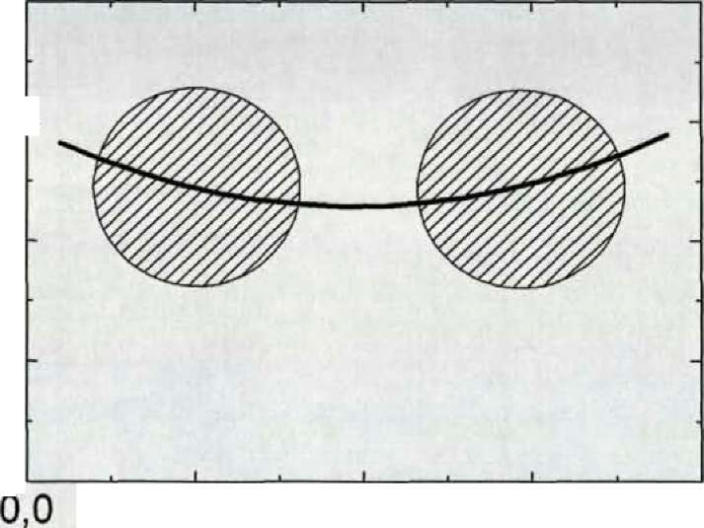
-1100 -
800
10,0
2,5 5,0 7,5 Диаметр образца, мм
Рис.5.10. Распределение микротвердости магниевого сплава 1У^-10вес%0<1 по диаметру образца, подвергнутого ИПДК. Заштрихованная область иллюстрирует места вырезки фольг для ПЭМ.
га
> X


° 1000
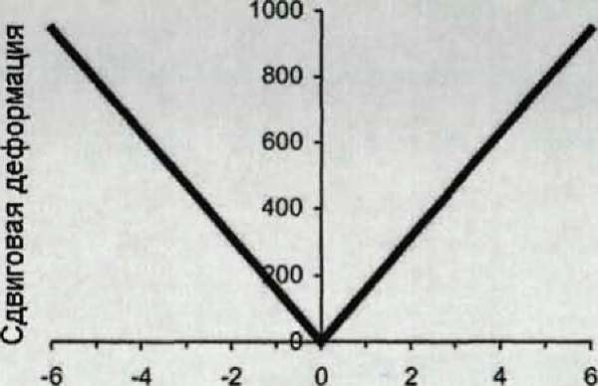
радиус
Рис.5.11. Распределение сдвиговой деформации по диаметру диска при ИПД кручением [132].

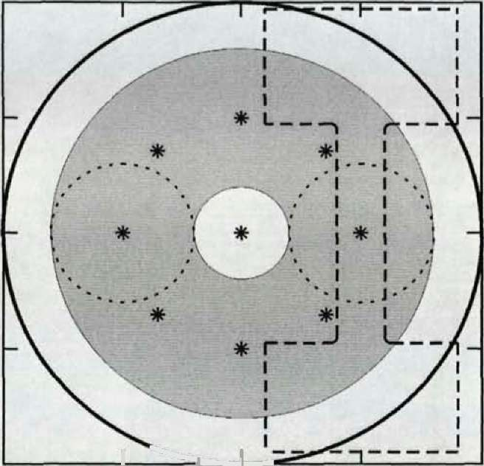
2 5
-2.5
-5
I I
2.5
5
7.5
Рис.5.12. Схема вырезки заготовок под фольги диаметром 3 мм из образцов, подвергнутых ИПДК, диаметром 10 мм.
О
10
О

Электронномикроскопические исследования образца сплава М^- 10вес%Сс1 после обработки методом ИПДК показали, что в результате данной обработки сформировалась однородная структура со средним размером фрагментов — зерен менее 100 нм (рис.5.13) [133]. Высокая плотность дефектов и связанные с ней сильные искажения кристаллической решетки вызвали возникновение неоднородного дифракционного контраста внутри зерен. При ИПДК измельчение структуры сопровождалось азимутальным размытием точечных рефлексов на электроннограмме (рис.5.136), что свидетельствовало о высоких внутренних напряжениях.
Ниже в разделе 5.6 рентгеновскими исследованиями показано, что величина
2 1/2
среднеквадратичных микронапряжений <е > действительно велика и составляет 0,147±0,017%. На электроннограмме также наблюдали многочисленные рефлексы, равномерно расположенные по окружности, что подтверждало сильное измельчение зеренной структуры и указывало на образование границ зерен большеуглового типа [15,134]

.

(а) (б) (в)
Рис.5.13. Структура магниевого сплава М£-Ювес%Ос1, подвергнутого ИПДК: (а) светлопольное изображение; (б) картина микродифракции с обозначениями межплоскостных расстояний кристаллической решетки магния, снятая с участка, представленного на фотографии (а); (в) темнопольное изображение, снятое с рефлексов (101).
В микроструктуре были выявлены также крупные частицы с размером более 300 нм (рис.5.14а). Энергодисперсионный анализ в колонне микроскопа позволил определить содержание в них химических элементов (рис.5.146). Из графика видно, что матрица в основном содержит и небольшое количество вс1, а все исследованные частицы содержат более интенсивные пики от вс!. Принимая во внимание, что по результатам рентгеновских исследований (см. раздел 5.6) параметры решетки образцов, подвергнутых ИПДК, не изменились по сравнению с крупнозернистым образцом, можно сделать вывод, что частицы фазы М§₅Ос1, которые присутствовали в гомогенизированном состоянии после ИПДК не растворились, а следовательно, претерпели значительное измельчение с 4 мкм (гомогенизированный образец) до 300 нм (ИПДК образец) [135].

(а)

Мд ;> | ,» частица 4
- | частица 3
I  ¡-Л | V _ частица 2"
с* 1.,» | Л , частица 1.
\\ матрица
1. - .) \ 1 . * 1 .. »
2000 4000 6000 8000 10000 Энергия (еУ)
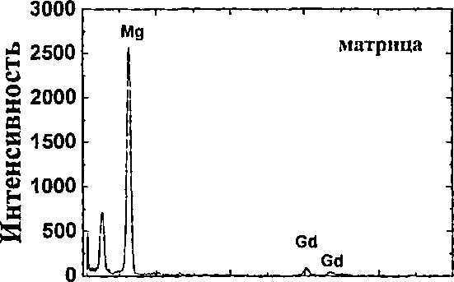

2000 4000 6000 8000 10000 Энергия, эВ
12000
ив
о 9000
о
X
5 6000
о
К
н зооо к
Н
о

(б) (в)
Рис.5.14. Микроструктура магниевого сплава Mg-10вec%Gd подвергнутого ИПДК - (а); 1,2,3,4 - частицы, с которых проводился энергодисперсионный анализ. Анализ с матрицы - (б) и частиц 1,2,3,4 - (в).

5.6. Экспериментальное изучение эволюции УМЗ структуры при нагреве
Исследования микротвердости образцов показали, что ее величина в исходном крупнокристаллическом состоянии магниевого сплава Mg- Ювес%Ос1 составляет 715 МПа, которое значительно выше значения микротвердости чистого магния (400 МПа), вследствие наличия твердорастворного упрочнения атомами гадолиния в системе Mg-Gd. На образование твердого раствора в гомогенизированном сплаве Mg-10вec%Gd
8

7

указывает существенное увеличение параметров кристаллической решетки сплава по сравнению с чистым магнием (табл.5.3).
После ИПДК микротвердость исследуемого сплава значительно возрастает до значения 1050 МПа (рис.5.15) за счет значительного измельчения зеренной структуры до размера зерен менее 100 нм (рис.5.9). Вместе с тем, на графике зависимости микротвердости от температуры отжига было обнаружено появление небольшого пика в районе 250°С (рис.5.15), возможной причиной которого является начало выделений мелкодисперсных частиц, представленных на рисунке 5.16а. При более высоких температурах (400°С) наблюдали заметное уменьшение величины микротвердости до значения 780 МПа, которое, тем не менее, оставалось выше величины микротвердости в крупнокристаллическом состоянии, вследствие наличия дисперсионного упрочнения частицами, представленными на рисунке 5.16г.
0,3

100 200 300 400
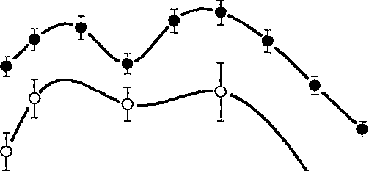
900-
—•— Микротвердость —о— Среднеквадратичная микродеформация
* 12001-
-е*
0,2 £
' о &
к
а
л н

- 600
о
КЗ
н
Л 300
ЕЯ
0,1 £
к
Й о,
3
0,0 I
500
и а,
и
Температура отжига, °С

Рис.5.15. Изменение микротвердости и величины среднеквадратичной микродеформации сплава М§-Ювес.%Ос1 после ИПДК в зависимости от температуры отжига.

Для изучения эволюции УМЗ структуры проводили исследования микроструктуры образцов магниевого сплава 1У^-10вес.%Сс1 после отжигов до температуры 400°С (рис.5.16). Было установлено, что размер зерен остается практически стабильным до температуры 250°С (рис.5.16а,б). С увеличением температуры до 350°С в УМЗ структуре состоящей из равноосных зерен со средним размером 2 мкм, было обнаружено появление частиц второй фазы с размером около 50 нм (рис.5.16в). При температуре 400°С структура сплава состоит из равноосных зерен с размером 5 мкм (рис.5.16г), однако в структуре все еще наблюдались частицы второй фазы.
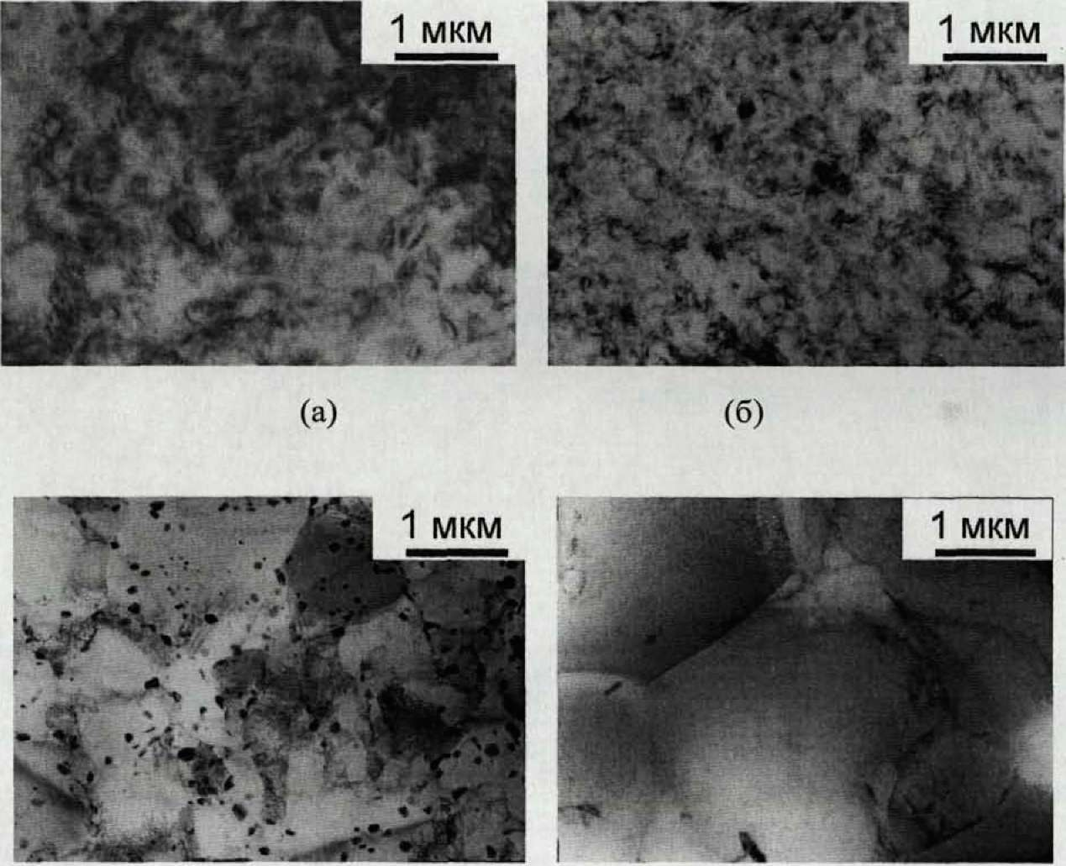

(В) (г)
Рис.5.16. Микроструктура магниевого сплава М£-10вес%0(1 после ИПДК, после отжигов (а) 100°С; (б) 250°С; (в) 350°С, (г) 400°С.

Для изучения термической стабильности структуры образцов, подвергнутых ИПДК, были проведены также рентгеноструктурные исследования (табл.5.3), которые показали, что средний размер О (нм) областей когерентного рассеяния (ОКР), образцов после ИПДК составляет величину 58 нм. Увеличение ОКР с 74 до 90 нм после отжигов с 50 до 250°С соответственно, указывает на перераспределение и аннигиляцию дислокаций в УМЗ структуре.
Табл.5.3. Значения ОКР, среднеквадратичной микродеформации, а также значения параметров решетки а и с для кристаллографического направления <00.1> для различных состояний сплава 1\^-10вес%0<1  Состояние | О, нм | <е²>^{1/2},% | а, А | с, А
Исходный | — | - | 3,220810,0004 | 5,216410,0005
Исходный* отж 400°С | — | — | 3,2170+0,0001 | 5,2182+0,0004
Крученый | 58±3 | 0,147±0,017 | 3,2207±0,0012 | 5,219610,0018
Крученый + отж 50°С | 74±7 | 0,194±0,017 | 3,2184+0,0011 | 5,2159+0,0016
Крученый + отж 150°С | 86±11 | 0,18910,015 | 3,219410,0012 | 5,217510,0017
Крученый + отж 250°С | 90±11 | 0,200±0,026 | 3,218410,0010 | 5,215410,0014
Крученый + отж 400°С | >1000 | 0,050+0,004 | 3,2183+0,0001 | 5,216610,0002
Чистый магний | — | — | 3,2090 | 5,2100

Величина среднеквадратичных микродеформаций кристаллической решетки исследуемого сплава после ИПДК составила 0,147% (табл.5.3). После отжига при температуре 50°С эта величина увеличилась до 0,19% и существенно не изменилась при отжигах до температуры 250°С (рис.5.16). Обнаруженное увеличение среднеквадратичной микродеформации при отжигах сплава с УМЗ структурой может быть обусловлено выделением из твердого раствора частиц упрочняющих фаз, присутствие которых было обнаружено в просвечивающем микроскопе при отжигах 350°С и выше. После отжига 400°С значение ОКР становится более 1 мкм, а величина микродеформаций кристаллической решетки образцов с УМЗ структурой
90
снижается до 0,05%, что свидетельствует о полной релаксации внутренних напряжений и начале роста зерен при данной температуре.
Исследуемый сплав имеет ГПУ кристаллическую решетку. Значения ее параметров в исходном гомогенизированном крупнокристаллическом состоянии составили а & 3,2208 А и с ~ 5,2164 А (табл.5.3). Полученные значения существенно больше параметров кристаллической решетки чистого магния. Это свидетельствует о том, что атомы гадолиния, растворяясь в магнии, при гомогенизации, увеличивают параметры кристаллической решетки сплава.
Параметры а и с образцов с УМЗ структурой, полученных методом ИПДК, не претерпели существенных изменений (табл.5.3). Последующий отжиг образцов после ИПДК с УМЗ структурой в диапазоне температур 50-г400°С привел к уменьшению обоих параметров кристаллической решетки. Обнаруженные изменения свидетельствуют о том, что в процессе отжигов происходит распад твердого раствора, в результате которого выделяются частицы второй фазы, содержащие гадолиний. О наличие в сплаве с УМЗ структурой вторых фаз также свидетельствуют, приведенные ранее данные электронной микроскопии (рис. 5.16в, г).

5.7. Механические свойства на растяжение сплава АМ60 с УМЗ структурой
В данном разделе рассмотрены особенности механического поведения (микротвердость, прочность и пластичность, сверхпластичность) магниевого сплава Mg-10Bec%Gd с нанокристаллической и УМЗ структурами, полученными интенсивной пластической деформацией кручением

.

5.7.1. Механические свойства комнатной температуре
Высокие значения микротвердости различных материалов свидетельствуют об их высокой прочности согласно эмпирической зависимости Н_{у}=3а_{в} (где а_{в} значения микротвердости и предела прочности, соответственно). В связи с этим, исходя из высоких значений микротвердости в наноструктурных образцах ожидали получить высокий уровень предела прочности. Экспериментом был подтвержден высокий предел прочности при испытаниях на растяжение при комнатной температуре, который достиг величины 400 МПа (рис.5.17), однако, образцы сплава, подвергнутые ИПДК, проявляли низкую пластичность, не превышающую 1,5%, очевидно, из-за высоких величин внутренних упругих напряжений (раздел 5.6).
"1—■ 1 ¹—I—' г

400
са

300

Мв-10% <3(1 после ИПДК
-3 -1
Скорость 10 с Температура 20 °С
<и X
| 200 м
я ¹⁰⁰
_! I ..[ I I . I . I ■ I . 1 1 I

01 23456789 10
Относительное удлинение, %
Рис.5.17. Зависимость напряжение течения - относительное удлинение образцов сплава К^-10вес%Сс1 после ИПДК при скорости деформации 10"³с~¹.

5.7.2. Механические свойства при повышенных температурах
Предварительные исследования при различных температурах (рис.5.18, табл.5.4) показали, что наибольшее удлинение до разрушения (580%) наблюдалось при температуре 400°С и скорости деформации 1 х Ю⁻³ сГ¹ [136].
На рисунке 5.19 представлена фотография образцов сплава М§ - Ювес%Ос1, подвергнутых ИПДК, до и после механических испытаний на растяжение при температуре 400°С. Вид образцов свидетельствует об их равномерном удлинении в процессе растяжения без образования шейки, что является одним из основных признаков сверхпластической деформации (СПД). При оптимальной температуре испытаний (400°С), где было достигнуто максимальное удлинение до разрушения 580%), напряжение течения не превышало 10 МПа. Для сравнения, сплав в исходном: крупнозернистом состоянии в этих же температурно-скоростных условиям испытаний продемонстрировал значительно меньшее относительное удлинение 190%) при существенно большем максимальном напряжении течения 40 МПа.
Таблица 5.4. Результаты механических испытаний при повышенных: температурах ИПДК магниевого сплава Mg -Ювес%Ос1.  Температура испытаний, Т,°С | Скорость деформации, с"¹ | Напряжение, сгод, МПа | Удлинение, 5,%
250 | 10"⁴ | 135 | 12
350 | 7Х10"⁴ | 25 | 340
350 | 10* | 75 | 105
400 | 10"⁴ | 10 | 420
400 | 10"³ | 15 | 580
400 | 10"² | 50 | 450
400 | Ю-¹ | 78 | 250
425 | ю⁻³ | 18 | 425

700 600 ^ 500 | 400
А
| 300
ч
£ 200 100
° 10* 10"³ 10² 10* 10° Скорость деформации, с ¹
Рис.5.18. Зависимость удлинения при от скорости деформации при различных температурах испытаний ИПДК образцов магниевого сплава 10вес%С(1.
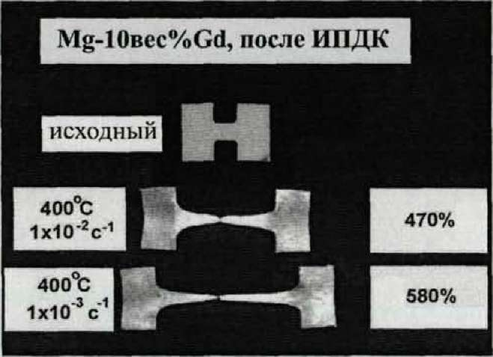
Рис.5.19. Вид ИПДК образцов сплава Г^-Ювес%Ос1 после механических испытаний на растяжение при температуре 400 °С.

Увеличение скорости деформации образцов сплава, подвергнутых ИПДК, до 1x10⁻² с~] не привело к значительному снижению их максимального удлинения, которое составило 450%. Однако в этом случае значение напряжения течения заметно возросло. Но даже при наибольшей
скорости деформации 1x10"' с⁻¹ оно не превысило 80 МПа (рис.5.20). При
Температура испытания, °С
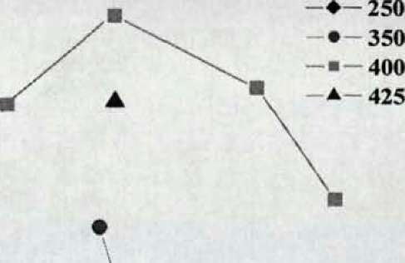
А. ' ' 1
94

этом, значение относительного удлинения до разрушения составило величину более 200%, что указывает на реализацию высокоскоростной сверхпластичности в исследованном сплаве при формировании в нем УМЗ структуры.

ИПДKMg-10%Gd Температура 400°С
10"³с¹
10*²с¹
я 80
К
§
/\ I \ I V I \ I \
г \
'Л \
у \ *
I \¹
£ 60
я
ш *
& 40
в
я
X
20
10"¹с"¹

200 400 600 800 Относительное удлинение, %
Рис.5.20. Зависимость напряжение течения - относительное удлинение при различных скоростях деформации для ИПДК образцов сплава ГУ/^-Ювес%Ос1.

ИПДК сплав -10% С<1 Температура 400°С Переключение скоростей
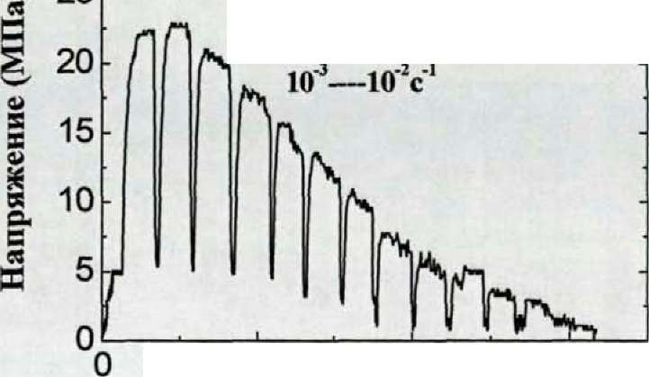
200 400 600 Относительное удлинение (%)
Рис.5.21. Зависимость напряжение течения - относительное удлинение при переключении скоростей для ИПДК образцов сплава ГУ^-Ювес%Ос1.
Коэффициент скоростной чувствительности напряжения течения т для образцов после ИПДК сплава Mg-10Bec%Gd при температуре 400°С, вычисленный по методу переключения скоростей (рис.5.21), оказался равным 0,49 [137]. Полученное значение близко к значению т—0,5, характерному для типичных сверхпластичных материалов [130, 131]. Для сравнения можно отметить, что значение т для крупнозернистых образцов сплава Mg- 10Bec%Gd, при тех же условиях составило 0,2.

5.8. Выводы по главе
Установлено, что в образцах сплава АМ60 вследствие нестабильности УМЗ структуры наблюдаются относительно небольшие значения удлинений до разрушения, не превышающие 200% в образцах, подвергнутых РКУП и 300% в образцах после ИПДК, испытанных в диапазоне температур 200 - 400°С и в диапазоне скоростей 10"⁴ - 10"² с"¹.
Применение метода ИПДК позволило сформировать УМЗ структуру в магниевом сплаве Mg-10Bec%Gd со средним размером зерна менее 100 нм. При отжиге образцов, после ИПДК, до температуры 350°С было обнаружено выделение дисперсных частиц размером 50 нм.
Образцы с УМЗ структурой исследуемого сплава проявили сверхпластичность с удлинением до разрушения 580% при температуре 400°С и скорости деформации lO'V¹. Дополнительным условием проявления сверхпластичности явилась высокая термическая стабильность зеренной структуры вследствие наличия термостабильных мелкодисперсных частиц, содержащих редкоземельный элемент — гадолиний [64]. Сверхпластическое поведение образцов сопровождалось равномерным удлинением образцов без образования шейки и коэффициентом скоростной чувствительности, равным 0,49.

ОБЩИЕ ВЫВОДЫ
В настоящей работе проведены экспериментальные исследования микроструктуры ультрамелкозернистых магниевых сплавов АМ60 и Mg- 10%Gd, полученных методами равноканального углового прессования и интенсивной пластической деформации кручением. С использованием методов просвечивающей электронной микроскопии, сканирующей электронной микроскопии, дифракции отраженных электронов и энергодисперсионного анализа определены основные количественные характеристики микроструктуры УМЗ образцов (средний размер зерна, величина внутренних упругих напряжений, размер частиц, термостабильность зеренной структуры). Полученные УМЗ образцы были использованы для проведения механических испытаний на растяжение как при комнатной, так и при повышенных температурах. Также на образцах были проведены усталостные испытания и изучена зависимость предела выносливости от среднего размера зерна. Полученные результаты позволили сделать следующие выводы:
- Установлено, что температура РКУ прессования существенно влияет на структуру магниевого сплава АМ60. В частности, минимальный средний размер зерен 1 мкм и однородное распределение частиц вторых фаз Mgi₇Ali2 получили в образцах, подвергнутых РКУ прессованию при температуре 150 °С. Анализ спектра разориентировок образцов, подвергнутых РКУП выявил формирование преимущественно высокоугловых границ зерен.
- Во всех УМЗ образцах, полученных в процессе РКУП было достигнуто увеличение временного сопротивления по сравнению с исходным КЗ состоянием. Наибольшее увеличение прочности в 2.5 раза было обнаружено в образцах с наименьшим размером зерен 1 мкм, полученных РКУП при температуре 150 °С. Существенное повышение временного сопротивления связано с формированием УМЗ структуры и
однородным выделением частиц А^М^п §-фазы. Было установлено, что основным механизмом деформации как в крупнозернистых, так и в УМЗ образцах в процессе растяжения является дислокационное скольжение. За счет снижения напряжений активации дислокационного скольжения в небазисных плоскостях в УМЗ состоянии наблюдается сохранение значения исходного относительного удлинения.
- В результате усталостных испытаний в УМЗ образцах сплава АМ60 было выявлено повышение предела выносливости. Как и при статических, при циклических испытаниях наибольшее увеличение предела выносливости в 1.5 раза по сравнению с КЗ состоянием было обнаружено в РКУП образцах с наименьшим размером зерен 1 мкм.
- Электронномикроскопические исследования образцов всех состояний после усталостных испытаний показали, что трансформация структуры идет путем дополнительного двойникования и/или небольшого роста зерен в зависимости от содержания частиц. Сопротивление движению дислокаций, оказываемое частицами подавляет действие механизма двойникования.
- Применение метода ИПДК позволило сформировать НК структуру в магниевых сплавах АМ60 и Mg-10вec%Gd со средним размером зерна менее 100 нм. При нагреве ИПДК образцов сплава АМ60 вследствие отсутствия стабилизирующей фазы был обнаружен аномальный рост зерен уже при температуре 250 °С. ИПДК образцы магниевого сплава М§-Ювес%Ос1 продемонстрировали стабильность структуры вплоть до температуры 350 °С, при которой было обнаружено выделение Ос1- содержащих дисперсных частиц размером 50 нм, стабилизирующих УМЗ структуру.
- Установлено, что в образцах сплава АМ60 вследствие невысокой стабильности НК структуры при оптимальных температурно- скоростных условиях наблюдаются максимальные значения удлинений до разрушения 200% в РКУП образцах и 300% в ИПДК образцах.
7. Исследования сверхпластичности с исходной НК структурой сплава М§-10вес%Сс1 продемонстрировали удлинение до разрушения 580% при температуре 400 °С и скорости деформации 10*³с"\ В процессе деформации СП при данных температурно-скоростных условиях исходная наноструктура трансформируется в УМЗ.
ЛИТЕРАТУРА
  - Valiev, R.Z. Nanostructuring of metals by severe plastic deformation for advanced properties [The text] / R.Z. Valiev // Nature Materials. - 2004. - V.3.-P. 511-516.
  - Wang, Y.M. Three strategies to achieve uniform tensile deformation in a nanostructured metal [The text] / Y.M. Wang, E.Ma. // Acta Materialia. - 2004.-52.-P. 1699- 1709.
  - Сабиров, И.Н. Высокопрочное состояние в наноструктурном алюминиевом сплаве полученном интенсивной пластической деформацией [Текст] / И.Н. Сабиров, Н.Ф.Юнусова, Р.К.Исламгалиев, Р.З.Валиев // Физика металлов и металловедение. - 2002. - № 93. - Т. 1. -С. 94-99.
  - Sanders, P.G. Elastic and tensile behavior of nanocrystalline copper and palladium [The text] / P.G.Sanders, J.A.Eastman, J.R.Weertman // Acta Mater. - 1997. - V. 45. - № 10. - P. 4019 - 4025.
  - Valiev, R.Z. The effect of annealing on tensile deformation behavior of nanostructured SPD titanium [The text] / R.Z.Valiev, A.S.Sergueeva, A.K.Mukherjee // Scripta Mater. - 2003. - V. 49. - P. 669 - 674.
  - Kim, H.K. Microstructural instability and strength of an AZ31 Mg alloy after severe plastic deformation [The text] / H.K.Kim, W.J.Kim // Mater. Sci. and Eng. A. - 2004. - V. 385. - P. 300 - 308.
  - Yamashita, A. Improving the mechanical properties of magnesium and a magnesium alloy through severe plastic deformation. / A.Yamashita, Z.Horita, T.G.Langdon // Mater. Sci. and Eng. A. - 2001. - V. 300. - P. 142- 147.
  - Кайбышев, O.A. Сверхпластичность промышленных сплавов [Текст] / O.A. Кайбышев. - М.: Металлургия, 1984. - 264 е.: ил.
  - Krasilnikov, N.A. High strength and ductility of nanostructured Al-based alloy, prepared by high-pressure technique [The text] / N.A.Krasilnikov,
A.Sharafiitdiniv // Mater. Sci. and Eng. A. - 2007. - V. 463. - №1-2. - 15. - P. 74 - 77.
  - Krasilnikov, N. Tensile strength and ductility of ultra-fine-grained nickel processed by severe plastic deformation [The text] / N.Krasilnikov, W.Lojkowski, Z.Pakiela, R.Valiev // Mater. Sci. and Eng. A. - 2005. - V. 397.-№ 1-2.-25.-P. 330-337.
  - Dobatkin, S.V. Grain refinement and superplastic flow in an aluminum alloy processed by high-pressure torsion [The text] / S.V.Dobatkin, E.N.Bastarache, G.Sakai, T.Fujita, Z.Horita, T.G.Langdon. // Mater. Sci. and Eng. A. - 2005. -V. 408. -№1-2. -5. - P. 141-146.
  - Stolyarov, V.V. Grain refinement and properties of pure Ti processed by warm ECAP and cold rolling [The text] / V.V.Stolyarov, Y.Th.Zhu, I.V.Alexandrov, T.C.Lowe, R.Z.Valiev. // Mater. Sci. and Eng. A. - 2003. - V. 343. - №1-2. - 25. - P.43 - 50.
  - Chuvildeev, V.N. Superplasticity and internal friction in microcrystalline AZ91 and ZK60 magnesium alloys processed by equal-channel angular pressing [The text] / V.N.Chuvildeev, T.G.Nieh, M.Yu.Gryaznov, V.I.Kopylov, A.N.Sysoev // Journal of alloys and compounds. - 2004. - V. 378.-P. 253 -257.
  - Колобов, Ю.Р. Зернограничная диффузия и свойства наноструктурных материалов [Текст] / Ю.Р.Колобов, Р.З.Валиев, Г.П.Грабовецкая и др. // Новосибирск: Наука, 2001. - 232 е.: ил.
  - Валиев, Р.З. Наноструктурные материалы, полученные интенсивной пластической деформацией [Текст] / Валиев Р.З., Александров И.В. // М.: Логос, 2000. - 272с.: ил.
  - Valiev, R.Z. Principles of equal-channel angular pressing as a processing tool for grain refinement [The text] / R.Z. Valiev, T.G. Langdon // Progress in Materials Science. - 2006. - 51. - P. 881 - 981.
  - Физическое металловедение. / В 3-х томах. Под. ред. Кана Р.У., Хаазена П.Т. И М.: Металлургия, 1987. - Т. 3. - 663 с.
  - Вульф, Б.К. Авиационное металловедение [Текст] / Б.К.Вульф, К.П.Ромадин // М.: Государственное научно-техническое издательство ОБОРОНГИЗ, 1962. - 503 е.: ил.
  - Wang, Y. High tensile ductility in a nanostructured metal [The text] / Y.Wang, M.Chen, E.Zhou, E.Ma // Nature. - 2002. - 419. - P.912 - 915.
  - Nanomaterials by severe plastic deformation. Edited by MJ.Zehetbauer, R.Z.Valiev. Proceedings of the conference "Nanomaterials by severe plastic derformation - NANOSPD2", December 9-13, 2002, Vienna, Austria.
  - Nanomaterials by severe plastic deformation. Edited by Z.Horita. Proceedings of the 3rd International conference "Nanomaterials by severe plastic derformation - NANOSPD3", September 22-26, 2005, Fukuoka, Japan.
  - Gleiter, H. Nanocrystalline Materials [The text] / Gleiter H. // Progress Materials in Science. - 1989. -V. 33. - P. 223 -315.
  - Морохов, И.Д. Физические явления в ультрадисперсных средах [Текст] / Морохов И.Д., Трусов Л.Д., Лаповок В.И. // М.: - Наука, 1984.-472 е.: ил.
  - Flagan, R.C. In: Proc. of the NATO ASI on NanoStructured Materials: Science&Technology / Dordrecht-Boston-London: Kluwer Acad. Publ. - 1998.-V. 50.-P. 15.
  - Chow, G.M. In: Proc. of the NATO ASI on NanoStructructured Materials: Science&Technology. Dordrecht-Boston-London: Kluwer Acad. Publ. — 1998.-V. 50.-P. 31.
  - Koch, C.C. Nanocrystals by high energy ball milling [The text] / C.C. Koch, Y.S. Cho // NanoStructured Materials. - 1992. -V. 1. - P. 207 -212.
  - Morris, D.G. Mechanical behaviour of nanostructured materials [The text] / Morris D.G. // Switzerland: Trans. Tech. Publication LTD. - 1998. - P. 85.
  - Ultrafine grained materials produced by severe plastic deformation [The text] // Spesial issue. Ed. by Valiev R.Z. // Ann.Chim.Science des Matériaux. - 1996. -V.21.- P. 369-520.
  - Valiev, R.Z. Bulk nanostructured materials from severe plastic deformation [The text] / Valiev R.Z., Islamgaliev R.K., Alexandrov I.V. // Progress Materials in Science. - 2000. - Vol. 45. - P. 103 - 189.
  - Valiev, R.Z. Structure and properties of ultrafine-grained materials produced by severe plastic deformation [The text] / Valiev R.Z., Korznikov A.V., Mulyukov R.R. // Materials Science Engineering. - 1993.-V. 186.-P. 141 - 148.
  - Langford, G. Strain hardening of iron by severe plastic deformation [The text] / Langford G., Cohen M. // Trans, of the ASTM. - 1969. - V. 82. - P. 623 - 629.
  - Рыбин, B.B. Большие пластические деформации и разрушение металлов [Текст] / Рыбин В.В.// М.: Металлургия, 1986. - 279 е.: ил.
  - Valiev, R.Z. Approach to nanostructured solids through the studies of submicron graibed polycrystals [The text] / Valiev R.Z. // NanoStructured Materials. - 1995. - V. 6. - P. 73 - 82.
  - Кузнецов, Р.И. Пластическая деформация твердых тел под давлением. I. Оборудование и методика. Препринт. [Текст] / Кузнецов Р.И., Быков В.И., Чернышев В.П. и др.// Свердловск: УНЦ АН СССР. - 1985.-32 с.
  - Жорин, В.А. Шашкин Д.П., Еникопонян Н.С. // Доклады Академии Наук СССР. - 1984. - Т. 278. - С. 144.
  - Смирнова, Н.А. Эволюция структуры ГЦК монокристаллов при больших пластических деформациях [Текст] / Смирнова Н.А., Левит В.И., Пилюгин В.И., Кузнецов Р.И., Давыдова JI.C. и Сазонова В.А. // Физика металлов и металловедение. - 1986. - Т. 61. - С. 1170 - 1177.
  - Смирнова, Н.А. Особенности низкотемпературной рекристаллизации никеля и меди [Текст] / Смирнова Н.А., Левит
В.И., Пилюгин В.И., Кузнецов Р.И., Дегтяров М.В. // Физика металлов и металловедение. - 1986. - Т. 62. - С. 566 - 570.
  - Сегал, В.М. Пластическая обработка металлов простым сдвигом [Текст] / Сегал В.М., Резников В.И., Дробышевский А.С., Копылов В.И. // Известия АН СССР. Металлы. - 1981. -№1. - С. 115 - 123.
  - Сегал, В.М. Процессы пластического структурообразования металлов [Текст] / Сегал В.М., Резников В.И., Копылов В.И., Павлик Д.А., Малышев В.Ф. // Минск: Навука i тэхшка. - 1994.
  - Ахмадеев, Н.А. Формирование субмикрозернистой структуры в меди и никеле с использованием интенсивного сдвигового деформирования [Текст] / Ахмадеев Н.А., Валиев Р.З., Копылов В.И., Мулюков P.P. // Металлы. 1992. - Т. 5. - С. 96 - 101.
  - Валиахметов, О.Р. Механические свойства титанового сплава ВТ8 с субмикрокристаллической структурой [Текст] / О.Р. Валиахметов. P.M. Галеев, Г.А. Салищев // Физика металлов и металловедение. — 1990.-Т. 10.-С. 204-206.
  - Галеев, P.M. Динамическая рекристаллизация крупнозернистого титанового сплава ВТ30 в (а+р)-области [Текст] / P.M. Галеев. О.Р. Валиахметов, Г.А.Салищев // Металлы. - 1990. - Т. 4. - С. 97 - 103.
  - Imayev, R.M. The development of the submicrocrystalline structure in intermetallic TiAl during hot deformation [The text] / R.M. Imayev. V.M. Imayev, G.A. Salishchev // Journal of Materials Science. - 1992. - V. 27. -C. 4465-4470.
  - Salishchev, G.A. Formation of submicrocrystalline structure in the titanium alloy VT8 and its influence on mechanical properties [The text] / G.A. Salishchev.O.R. Valiakhmetov, R.M. Galeyev // Journal of Materials Science. - 1993. - V.28. - P. 2898 - 2902.
  - Kaibyshev, O. Formation of submicrocrystalline structure in materials during dynamic recrystallization [The text] / O. Kaibyshev. R. Kaibyshev,
G. Salishchev//Materials Science Forum. - 1993. - V.l 13 - 115. - P. 423 -428.
  - Валитов, В.А. Сверхпластичность жаропрочного никелевого сплава с субмикрокристаллической структурой [Текст] / В.А. Валитов. Г.Д. Салищев, Ш.Х. Мухтаров // Металлы. -1994. - Т. 3. - С. 127 - 131.
  - Бриджмен, П.В. Исследование больших пластических деформаций и разрыва [Текст] / П.В .Бриджмен // М: Иностранная литература. - 1955.-444 с.
  - Zhilyaev, А.Р. Experimental parameters influencing grain refinement and microstructure evolution during high-pressure torsion [The text] / A.P. Zhilyaev. G.V.Nurislamova, B.-K.Kim, M.D.Baro', J.A.Szpunar, T.G.Langdon // Acta Mat. - 2003. - V. 51. - P. 753 - 765.
  - Valiev, R.Z. Microstructure evolution in armko-iron due to severe plastic deformation [The text] / R.Z. Valiev Ivanisenko. V.Yu., E.F.Rauch, B. Baudelet // Acta Materialia. - 1997. - V. 44. - P.4705 - 4712.
  - Valiev, R.Z. Plastic deformation of alloys with submicron-grained structure [The text] / R.Z. Valiev. N.A. Krasilnikov, N.K.Tsenev // Materials Science and Engineering, A. - 1991. -V. 137. - P. 35-40.
  - Segal, V.M. Materials processing by simple shear [The text] / V.M. Segal // Materials Science and Engineering, A. - 1995. - V. 197. - № 2. - P. 157- 164.
  - Iwahashi, Y. Principle of equal-channel angular pressing for the processing of ultra-fine grained materials [The text] / Y. Iwahashi. J.Whashiang, Z.Horita, M.Nemoto, T.G.Langdon // Scripta Materialia. - 1996. - V. 35. - №2. - P. 143 - 146.
  - Ferrase, S. Microstructure and properties of copper and aluminum alloy 3003 heavily worked by equal channel angular extrusion [The text] / S. Ferrase. V.M. Segal, K.T. Hartwig, R.E. Goforth // Metallurgical and Materials Transactions. - 1997. - V. 28A. - № 4. - P. 1047 - 1057.
  - Iwahashi, Y. An investigation of microstructural evolution during equal- channel angular pressing [The text] / Y. Iwahashi. Z. Horita, M. Nemoto, T.G. Langdon //Acta Materialia. - 1997. - V.45. -№11.- P.4733 - 4741.
  - Iwahashi, Y. Microstructural characteristics of ultrafine-grained aluminum produced using equal-channel angular pressing [The text] / Y.Iwahashi. M. Furukawa, Z. Horita, M. Nemoto, T.G. Langdon // Metallurgical and Materials Transactions. - 1998. - V.29A. - №9. - P. 2245-2252.
  - Langdon, T.G. Influence of channel angle on the development of ultrafme grains in equal-channel angular pressing [The text] / T.G. Langdon. K. Nakashima, Z. Horita, M. Nemoto //Acta Materialia. - 1998. - V.46. - № 5. - P. 1589 - 1599.
  - Iwahashi, Y. Factors influencing the equilibrium grain size in equal- channel angular pressing: role of Mg additions to aluminum [The text] / Y. Iwahashi. Z. Horita, M. Nemoto, T.G. Langdon // Metallurgical and Materials Transactions. - 1998. - V. 29A. - №10. - P. 2503 - 2510.
  - Iwahashi, Y. The process of grain refinement in equal-channel angular pressing [The text] / Y. Iwahashi. Z. Horita, M. Nemoto, T.G. Langdon // Acta Materialia. - 1998.-V.46.-№9.-P. 3317-3331.
  - Langdon, T.G. The shearing characteristics associated with equal-channel angular pressing [The text] / T.G. Langdon. M. Furukawa, Y. Iwahashi, Z. Horita, M. Nemoto // Materials Science and Engineering, A. - 1998. - V. 257.-№2.-P. 328-332.
  - Mordike, B.L. Magnesium properties - applications — potential [The text] / B.L.Mordike. T.Ebert // Mater Sci Eng, A. - 2001. - V. 302. - P. 37 -45.
  - Polmear, I.J. Recent developments in light alloys [The text] / I.J.Polmear //Mater. Trans., JIM. - 1996. - V. 37. - №1. - P. 12.
  - httn://\v\v\v.intlinac.org/mechdb/tensile-diecast am60.html
  - Clare, J.B. Transmission electron microscopy study of age hardening in a Mg-5 wt.% Zn alloy [The text] / J.B.Clare // Acta Metall. - 1965. - V. 13. -№12. - P. 1281 - 1289.
  - Stulikova, I. Development of Creep Resistant Mg-Gd-Sc alloys with low Sc Content [The text] / I.Stulikova. B.Smola, F. von Buch, B.L.Mordike // Mat.-wiss.u.Werkstofftech. - 2001. - V. 32. - P. 20 - 24.
  - Валиев, Р.З. Структура и свойства металлических материалов с субмикрокристаллической структурой [Текст] / Р.З.Валиев. А.В.Корзников, Р.Р.Мулюков //Физика металлов и металловедение. — 1992.-Т. 4.-С. 70-86.
  - Gleiter, Н. Materials with ultraflne microstructures: retrospective and perspective [Текст] / H.Gleiter // Nanostructur. Mat.- 1992. - v. 1. - P. 1-19.
  - Valiev, R.Z. The non-equilibrium state of grain boundaries and the grain boundary precipitations in aluminium alloys [The text] / R.Z.Valiev. N.K.Tsenev // Phis. Stat. Sol. (a). - 1989. - V.l 15.-P.451 -457.
  - Islamgaleev, R.K. Grain boundary influence on the electron resistance of submicron grained copper [The text] / R.K.Islamgaleev. N.A.Akhmadeev, R.R.Mulyukov et.al. // Phil. Stat. Sol.(a). - 1990. - V. 118. - P. 127 - 129.
  - Gleiter, H. Nanostructured Materials: state of art and perspectives [The text] / H. Gleiter // Nanostructur. Mat. - 1995. - V. 6. - P. 3 - 14.
  - Nazarov, A.A. On the structure, stress fields and energy of non-equilibrium grain boundaries [The text] / A.A. Nazarov, A.E. Romanov, R.Z. Valiev // Acta Metal. Mater. - 1993. - 41. - № 4. - P. 1033 - 1040.
  - Valiev, R.Z. Mossbauer analysis of submicrometer grained iron [The text] / , R.Z. Valiev, R.R. Mulyukov, V.V. Ovhinnikov, V.A. Shabashov // Scripta Mat. - 1991. - V. 25. - P. 2717 - 2722.
  - Myshlyaev, M.M. Twinning, dinamic recovery and recrystallization in hot worked Mg-Al-Zn alloy [The text] / M.M. Myshlyaev, H.J. McQueen, A. Mwembela, E. Konopleva // Mater. Sci. and Eng A. - 2002. - V. 337. - P. 121-133.
  - Perez-Prado, M.T. Microstructural evolution during large strain hot rolling of an AM60 Mg alloy [The text] / M.T. Perez-Prado, J.A. del Valle, J.M. Contreras, O.A. Ruano. // Scripta Mat. - 2004. - V. 50. - P.661 - 665.
  - Kubota, K. Review processing and mechanical properties of fine-grained magnesium alloys [The text] / K. Kubota, M. Mabuchi, K. Higashi // J.of materials science. - 1999. - V. 34. - P. 2255 - 2262.
  - Kumar, R. Grain refinement in AZ91 magnesium alloy during thermomechanical processing [The text] / R. Kumar, J.J. Blandin, C. Desrayaud, F. Montheillet, M. Suery // Mater. Sci. and Eng. A. - 2003. - V. 359.-P. 150- 157.
  - Matsubara, K. Development superplastisity in a magnesium alloy through a combination of extrusion and ECAP [The text] / K. Matsubara, Y. Miyahara, Z. Horita, T.G. Langdon // Acta Mater. - 2003. - V. 51. - P. 3073 -3084.
  - Lin, H.K. Relationship between texture and low temperature superplasticity in an extruded AZ31 Mg alloy processed by ECAP [The text] / H.K. Lin, J.C. Huang, T.G. Langdon // Mater. Sci. and Eng. A. - 2005. - V.402. - P. 250-257.
  - Chang, S.Y. Effect of A1 content and pressing temperature on ECAP of cast Mg alloys [The text] / S.Y. Chang, K.S. Lee, S.H. Lee, S.K. Hong, K.T. Park, D.H. Shin // Mater.Sci.Forum. - 2003. - V.419 - 422. - P. 491 - 496.
  - Lapovok, R. Extraordinary superplastic ductility of magnesium alloy ZK60 [The text] / R. Lapovok, R. Cottam, R.F. Thomson, Y. Estrin // J. Mater. Res. - 2005. - V. 20. - P. 1375 - 1378.
  - Sohn, K.Y. The effect of heat treatment and orientation on the mechanical behavior of extruded Mg-Al-Zn alloy [The text] / K.Y. Sohn, M.C. Kang, K.H. Kim // Mater.Sci.Forum. - 2003. - V.419 - 422. - P. 135 - 140.
  - Mukai, T. Guide for enhancement of room temperature ductility in Mg alloys at high strain rates [The text] / T. Mukai, H. Watanabe, K. Ishikawa, K. Higashi // Mater.Sci.Forum. - 2003. - V.419 - 422. - P. 171 - 176.
  - Hall, E.I. The deformation and ageing of mild steel: III Discussion of results [The text] / E.I. Hall // Proc. Phus. Soc. London. - 1951. - V. 64. - P.747 - 753.
  - Petch, N.J. The cleavage strength of polycrystals [The text] / N.J. Petch // J. Iron and Steel Inst. - 1953. - V.174. - P.25 - 28.
  - Stolyarov, V.V. Effect of initial microstructure on the microstructural evolution and mechanical properties of Ti during cold rolling [The text] / V.V. Stolyarov, Y.T. Zhu, G.I. Raab, A.I. Zharikov, R.Z. Valiev // Materials Science and Engineering: A. - 2004. - V. 385. - №1. - P. 309 - 313.
  - Valiev, R.Z. Paradox of Strength and Ductility in Metals Processed by Severe Plastic Deformation [The text] / R.Z. Valiev, I.V. Alexandrov, Y.T. Zhu, T.C. Lowe // JMR. - 2002. - V. 17. - № 1. - P.5-8
  - Valiev, R.Z. Nanomaterial Advantage [The text] / R.Z. Valiev // Nature. - 2002.-V. 419.-P. 887-889.
  - Dao, M. [Текст] / M. Dao, L. Lu, Wang, Y.F. Chen, S. Suresh //Acta Mater. 54 (2006) p.5421-5432
  - Gertsman, V.Y. [Текст] / V.Y. Gertsman, R.Z. Valiev, N.A. Akhmadeev, O. Mishin//Mater. Sei. Forum. 1996. V. 233. P. 80.
  - Valiev, R.Z. Superplastic Behaviour of Nanocrystalline Metallic Materials [The text] / R.Z. Valiev // Proc. of ICSAM'97, Materials Science Forum. - 1997. - V. 243-245. - P. 207-216.
  - Ahmadeev, N.H. [Текст] / N.H. Ahmadeev, N.P. Kobelev, R.R. Mulyukov, Ya.M. Soifer, R.Z. Valiev // Acta Metall. Mater. - 1993. - V. 41. - P. 1041.
  - Kaibyshev, O.A. Superplasticity of Alloys. Intermetallides and Ceramics [The text] / Kaibyshev O.A. -Berlin: Springer. 1992.
  - Agnew, S.R. Enhanced ductility in strongly textured magnesium produced by equal channel angular processing [The text] / S.R. Agnew, J.A. Horton, T.M. Lillo, D.W. Brown // Scripta Mater. - 2004. - V. 50. - P. 377-381.
  - Kim, W.J. Mechanical properties and microstructures of an AZ61 Mg alloy produced by equal channel angular processing [The text] / W.J. Kim, C.W. An, Y.S. Kim, S.I. Hong // Scripta Mater. - 2002. - V.47. - P. 39-44.
  - Kim, W.J. Superplasticity in thin magnesium alloy sheets and deformation mechanism maps for magnesium alloy at elevated temperatures [The text] / W.J. Kim, S.W. Chung, C.S. Chung, D. Kum // Acta Mater. - 2001. - V.49. -P. 3337-3345.
  - Валиев, Р.З. Объемные наноструктурные металлические материалы: получение, структура и свойства [Текст] / Р.З. Валиев, И.В. Александров. - М.: ИКЦ «Академкнига», 2007. - 398 с.
  - Mishra, R.S. [Текст] / R.S. Mishra, T.R. Bieler, А.К. Mukherjee // Acta Met. Mater. - 1995. - V. 43. - P. 877.
  - Mabuchi, M. Low temperature superplasticity in an AZ91 magnesium alloy processed by ECAE [Текст] / M.Mabuchi, H.Iwasaki, K.Yanase, K.Higashi // Scripta Mater. - 1997. - V.36. - №6. - P. 681-686.
  - Bussiba, A. Grain refinement of AZ31 and ZK60 Mg alloys - towards superplasticity studies [Текст] / A. Bussiba, A.B .Artzy, A. Shtechman, S. Ifergan, M. Kupiec // Mater. Sci. and Eng. - 2001. - V. A302. - P. 56-62.
  - Mughrabi, H. Fatigue and microstructure of ultrafine-grained metals produced by severe plastic deformation [The text] / H. Mughrabi, H.W. Hoppel, M. Kautz // Scripta Materialia. - 2004. - V. 51. - P. 807.
  - Vinogradov, A.Yu. Nanocrystalline materials: fatigue. Dekker encyclopedia of nanoscience [The text] / A.Yu. Vinogradov, S.R. Agnew // Edited by: James A. Schwarz, Christian I. Contescu, Karol Pufyera, CRC Press. - 2004. - P. 2269.
  - Agnew, S.R. Cyclic softening of ultrafme grain copper [The text] / S.R. Agnew, J.R. Weertman // Materials Science and Engineering A. — 1998. — V. 244.-P. 145-153.
  - Wang, Z.G. EC A pressing of copper single crystals and fatigue-induced softening in UFG materials [The text] / Z.G. Wang, S.D. Wu, S.M. Liu, I.V. Alexandrov // Proceedings of the 8th International Fatigue Congress. — Stockholm: EMAS, 2002. - P. 1541-1547.
  - Thiele, E. Influence of size effect on microstructural chsnges in cyclically deformed poly crystalline nickel [The text] / E. Thiele, C. Holste, R. Klemm // Zeitung Metallkunde. - 2002. - V. 93. - P. 730-736.
  - Гринберг, H.M. Структура и усталостная прочность магниевых сплавов [Текст] / Н.М. Гринберг, В.А. Сердюк, Т.И. Малинкина. - М.: Металлургия, 1991. - 152с.
  - Магний и его сплавы. Сборник статей. Под ред.А.Бэка. Государственное издательство оборонной промышленности. Москва, 1941.-395 с.
  - Bassani, P. Calorimetric analysis of АМ60 magnesium alloy [The text] / P. Bassani, E. Gariboldi, A. Tuissi // Journal of Thermal Analysis and Calorimetry. - 2005. - V. 80. - P. 739-747.
  - Sigaudo, G. in Proceedings of 3rd International Magnesium Conference (Ed.: G.W.Lorimer), The Institute of Materials. - Cambridge, 1997. - P. 137.
  - Eliezer, D. E.Aghion F.H.Froes, in Magnesium 97 (Eds.: E.Aghion, D.Elieser), Magnesium Researh Institute, Ltd. - Beersheva, 1998. - P. 343
  - Vostry, P. Microstructure Evolution in Isochronally Heat Treated Mg-Gd alloys [The text] / P. Vostry, B. Smola, I. Stulikova, F. Von Buch, B.L. Mordike // physica status solidi (a). - 1999. - V. 175. - P. 491-500.
  - Уманский, Я.С. Кристаллография, рентгенография и электронная микроскопия [Текст] / Я.С. Уманский, Ю.С. Скаков, А.Н. Иванов, JI.H. Расторгуев. - М.: Металлургия, 1982. - 632 с.
  - Кулясова О.Б. Об особенностях механических испытаний на растяжение малых образцов из наноструктурных материалов [Текст] / О.Б. Кулясова, Р.К. Исламгалиев, Р.З. Валиев // Физика металлов и металловедение. - 2005. - Т. 100. - № 3. - С. 277-283.
  - Кулясова, О.Б. Влияние режимов интенсивной пластической деформации на структуру и механические свойства магниевого сплава АМ60 [Текст] / О.Б. Кулясова, Р.К. Исламгалиев, Г.И. Рааб // Металлы. - 2004.-№ 1.-С. 104-109.
  - Кулясова, О.Б. Формирование УМЗ структуры в магниевом сплаве методом интенсивой пластической деформации [Текст] / О.Б. Кулясова, Г.И. Рааб, Р.К. Исламгалиев // Труды Всероссийской конференции "Перспективные технологии физико-химической размерной обработки и формирования эксплуатационных свойств металлов и сплавов. - Уфа: УГАТУ, 2001. - С. 372-377.
  - Kulyasova, О.В. The Influence of the ECAP Temperature on Microstructure and Mechanical Properties of a Magnesium Alloy [The text] / O.B. Kulyasova, R.K. Islamgaliev // Proceedings of the 8th ESAFORM Conference on Material Forming. - Romania, 2005. - Vol. II. - pp. 665668.
  - Кайбышев, O.A. Границы зерен и свойства металлов [Текст] / О.А. Кайбышев, Р.З. Валиев. - М.: Металлургия, 1987. - 214с.
  - Валиев, Р.З. Кристалло-геометрический анализ межкристаллитных границ в практике электронной микроскопии [Текст] /Р.З. Валиев, А.Н. Вергазов, В.Ю. Герцман. - М.: Наука, 1991. - 232 с.
  - Islamgaliev, R.K. Structure and fatigue properties of the Mg alloy AM60 processed by ECAP [The text] / R.K. Islamgaliev, O.B. Kulyasova, B. Mingler, M.J. Zehetbauer, A. Minkov // Materials Sience Forum. - 2008. - V. 584-586.-P. 803-808.
  - Миронов, С.Ю. Анализ эволюции дислокационных границ в ходе холодной деформации микрокристаллического титана [Текст] / С.Ю. Миронов, М.М. Мышляев // Физика твердого тела. - 2007. - Т. 49. - №5.-С. 815-821.
  - Kulyasova, O.B. The Influence of the ECAP Temperature on Microstructure and Mechanical Properties of a Magnesium Alloy [The text] / O.B. Kulyasova, R.K. Islamgaliev // Proceedings of the 8th ESAFORM Conference on Material Forming. - Romania, 2005. - V. II. - C. 665-668.
  - Koike, J. The activity of non-basal slip systems and dynamic recovery at room temperature in fine-grained AZ31B magnesium alloys [The text] /
J.Koike, Т. Kobayashi, Т. Mukai, H. Watanabe, M. Suzuki, К. Maruyama, К. Higashi // Acta Materialia. - 2003. - V. 51. - P. 2055-2065.
  - Kulyasova, O.B. The influence of the ECAP temperature on microstructure and mechanical properties of a magnesium alloy [The text] / O.B. Kulyasova, R.K. Islamgaliev, N.A. Krasilnikov // Materials Sience Forum. - 2006. -V. 503-504. - P. 609-614.
  - ГОСТ 25.502-79. «Методы механических испытаний металлов. Методы испытаний на усталость».
  - Исламгалиев, Р.К. Структурные особенности и механические свойства магниевых сплавов подвергнутых равноканальному угловому прессованию [Текст] / Р.К. Исламгалиев, О.Б. Кулясова, JT.P. Курманаева // Физика высоких давлений. - 2007. - Т. 17. - № 1. — С. 110-116.
  - Plumtree, A. Cyclic stress-strain response and substructure [The text] / A. Plumtree, H.A. Abdel-Raouf // International Journal of Fatigue. - 2001. — V. 23.-P. 799-805.
  - Lukas, P. Effect of grain size on the high cycle fatigue behavior or of poly crystalline copper [The text] / P. Lukas, L. Kunz // Materials Science and Engineering. - 1987. - V. 85. - P. 67-75 .
  - Mughrabi, H. On the grain size dependence of meta fatigue: outlook on the fatigue of ultrafme-grained metals. In "Investigations and applications of severe plastic deformation"; Lowe T.C., Valiev R.Z.; NATO Science Series, Kluwer publishers. - 2000. - V. 3. - №80. - P. 24.
  - Магниевые сплавы. Справочник. 4.2. Металловедение магнеия и его сплавов. Области применения. М.: «Металлургия», 1978. -232 с.
  - Kim, Н.К. Fatigue properties of a fine-grained magnesium alloy produced by equal channel angular pressing / H.K. Kim, Y.I. Lee, C.S. Chung // Scripta Materialia. - 2005. - V. 52. - P. 473-477.
  - Mingler, B. DSC and ТЕМ analysis of lattice defects governing the mechanical properties of an ECAP-processed magnesium alloy [The text] /
В. Mingler, О.В. Kulyasova, R.K. Islamgaliev, G. Korb, H.P. Karnthaler, M.J. Zehetbauer // Journal of Materials Science. - 2007. - V. 42. - № 5. - P. 1477-1482.
  - Nieh, T.G. Superplasticity in metals and ceramics [The text] / T.G. Nieh, J. Wadsworth, O.D. Sherby. - Cambridge: University Press, 1997. - 273 p.
  - Новиков, И.И. Сверхпластичность сплавов с ультрамелким зерном [Текст] / И.И Новиков, В.К. Портной. - М.: «Металлургия», 1981. - 168 с.
  - Karnthaler, H.P. ТЕМ of nanostructured metals and alloys [The text] / H.P. Karnthaler, T. Waitz, C. Rentenberger, B. Mingler // Materials Science and Engineering. - 2004. - V. A3 87-3 89. - pp. 777-783.
v
  - Cizek, J. Microstructure and thermal stability of ultrafine-grained Mg-based alloy prepared by high pressure torsion [The text] / J. Cizek, I. Prochazka, B. Smola, I. Stulikova, R. Kuzel, Z. Matej, V. Cherkaska, R.K. Islamgaliev, O. Kulyasova // Materials Sience Forum. - 2006. - V. 503-504. - P. 149-154.
  - Mishin, O.V. Grain boundary distribution and texture in ultrafine-grained copper produced by severe plastic deformation [The text] / O.V. Mishin, V.Yu. Gertsman, R.Z. Valiev, G. Gottstein // Scripta Materialia. - 1996. - V. 35. - P. 873-878.
  - Cizek, J. The enhanced kinetics of precipitation effects in ultra fine grained Mg alloys prepared by high pressure torsion [The text] / J. Cizek, I. Prochazka, B. Smola, I. Stulikova, V. Ocenasek, R.K. Islamgaliev, O.B. Kulyasova // Defect and Diffusion Forum. - 2008. - V. 273-276. - P. 75-80.
  - Сабиров, И.Н. Высокопрочное состояние в наноструктурном алюминиевом сплаве полученном интенсивной пластической деформацией [Текст] / И.Н. Сабиров, Н.Ф.Юнусова, Р.К.Исламгалиев, Р.З.Валиев // Физика металлов и металловедение. - 2002. — Т. 93. - № 1. -С. 94-99.
  - Amirkhanov, N.M. Thermal evolution of structure of ultrafine grained copper processed by severe plastic deformation [The text] / N.M.
Amirkhanov, J.J.Bucki, R.K.Islamgaliev, K.J.Kurzydlowski, R.Z.Valiev // Journal of metastable and nanostructured metals. - 2001. - №9. - C. 21-28.
  - Кулясова, О.Б. Сверхпластическое поведение наноструктурного магниевого сплава Mg-10Bec%Gd [Текст] / О.Б. Кулясова, Р.К. Исламгалиев, А.Р. Кильмаметов, Р.З. Валиев // Физика металлов и металловедение. - 2006. - Т. 101. - № 6. - С. 585-590.
  - Кулясова, О.Б. Повышенная сверхпластичность в наноструктурном магниевом сплаве Mg-10Bec%Gd [Текст] / О.Б. Кулясова, Р.К. Исламгалиев // Физика высоких давлений. - 2004. - Т. 14. - № 4. - С. 56-61.

УТВЕРЖДАЮ


АКТ
об использовании результатов кандидатской диссертации Кулясовой О.Б. «Структура и механические свойства ультрамелкозернистых магниевых сплавов систем М£-А1-Мп и Mg-Gd, полученных интенсивной пластической деформацией» в учебном процессе ГОУ ВПО УГАТУ
Комиссия в составе председателя — начальника отдела организации учебного процесса УГАТУ, к.э.н., доцента Н.Г. Копейкиной и членов: начальника отдела образовательных технологий, к.т.н. А.Д. Никина и заведующего кафедрой физики, д.ф.-м.н., профессора И.В. Александрова составила настоящий акт, которым подтверждается, что результаты исследований структуры, прочности, пластичности и усталости ультрамелкозернистого магниевого сплава АМ60, а также сверхпластичности ультрамелкозернистого сплава М£-Ювес%Ос1 указанной диссертации использованы в учебном процессе по специальности 150702 «Физика металлов» в виде раздела курса «Физика прочности и пластичности наноматериалов».


Н.Г. Копейкина
Председатель комиссии: начальник отдела организации учебного процесса


Начальник отдела образовательных технологий
Зав. кафедрой физики
А.Д. Никин
И.В. Александров
№

«УТВЕРЖДАЮ»

/
I ГК • . Директор ГУП ИНТЦ «Искра» РБ

^к.т.н., К.В. Такунцов

« ,¿7 »

2008 г.
V

АКТ
о внедрении результатов диссертационной работы Кулясовой О.Б. на тему: «Структура и механические свойства ультрамелкозернистых магниевых сплавов систем 1^-А1-Мп и М§- Ос1, полученных интенсивной пластической деформацией»
Научно-техническая комиссия в составе: гл. инженера Латыша В.В., вед. инженера Кандарова И.В. констатирует, что диссертационная работа Кулясовой О.Б. посвященная достижению высоких механических свойств в магниевых сплавах систем 1^-А1-Мп и за счет формирования ультрамелкозернистой структуры методами интенсивной пластической деформации по своему содержанию рассматривает вопросы научно- технического и производственного характера, свойственные нашему предприятию. В результате проделанной работы автором были предложены научно-обоснованные и перспективные для практического использования режимы получения высокопрочных и пластичных заготовок из магниевого сплава АМ60. При этом в диссертации предложены также пути повышения усталостных характеристик, а именно, предела выносливости, за счет измельчения зеренной структуры.
Полученные автором результаты были использованы на нашем предприятии при разработке ресурсосберегающих опытно-промышленных методов получения длинномерных прутков и листов из магниевых сплавов.
Применение ультрамелкозернистого сплава позволило успешно провести формообразование прутков и листов при температуре 300°С, со степенью деформации 7580%. Исходные крупнозернистые заготовки при прокатке при температуре 300 °С разрушились при степенях деформации вдвое меньше.
Таким образом, предварительное измельчение зеренной структуры способствовало, как формообразованию изделий сложной формы, так и достижению в них высоких значений прочности и усталости, что делает перспективными УМЗ магниевые сплавы для примечания в различных областях машиностроения.


Латыш В.В.
Кандаров И.В.
Гл. инженер, к.т.н.
Вед.инженер



